SKRIPSI
FAKTOR – FAKTOR YANG MEMPENGARUHI PENDAPATAN PETANI KOPI DI DESA PINOGU KECAMATAN PINOGU
KABUPATEN BONE BOLANGO

OLEH
ARDIANSYAH PARIAMA
P2215016



PROGRAM STUDI AGRIBISNIS
FAKULTAS PERTANIAN
UNIVERSITAS ICHSAN GORONTALO
2020

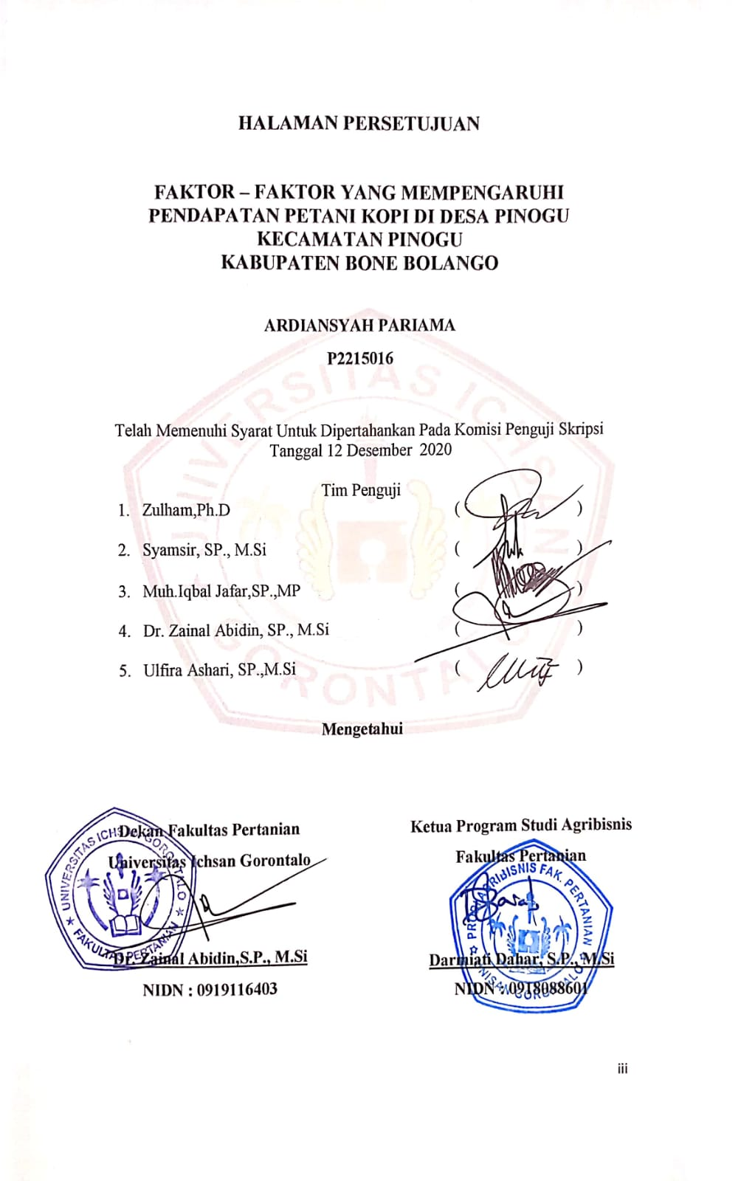

MOTTO DAN PERSEMBAHAN
Motto
Man Jadda, Wajada
Barangsiapa yang bersungguh-sungguh, maka dia akan berhasil
(Pepatah Arab)

Persembahan
Untuk semua orang yang kusayangi…
Terima kasih atas bantuan, doa dan motivasi yang telah diberikan.

ALMAMATERKU TERCINTA TEMPAT MENIMBA ILMU DAN PENGALAMAN
UNISAN GORONTALO
2020

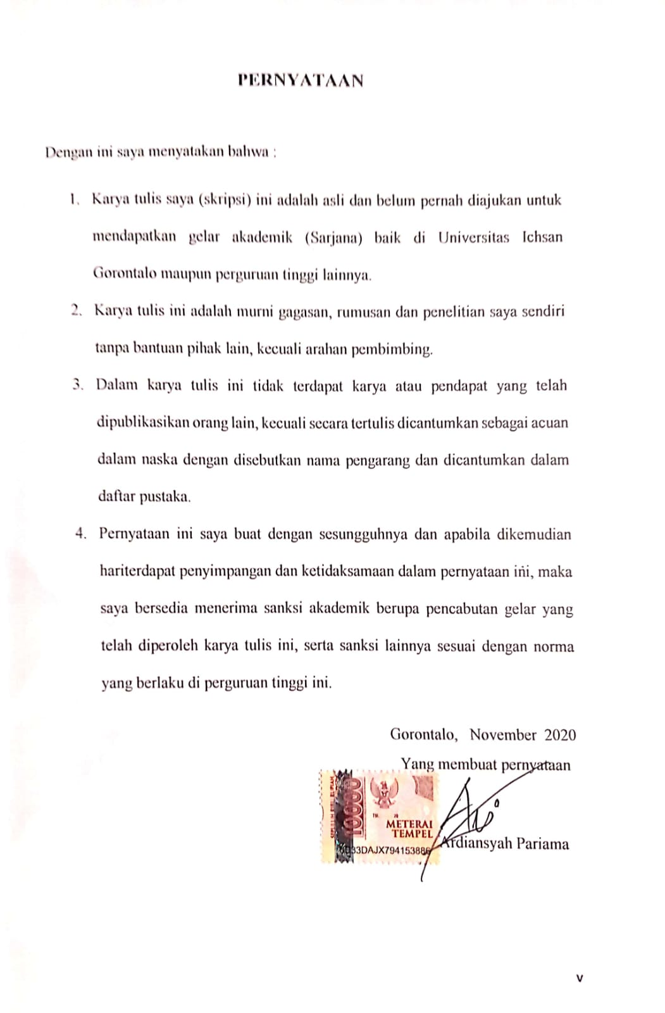

KATA PENGANTAR

Alhamdulillah puji syukur, penulis panjatkan kepada Allah SWT, atas segala Rahmat, dan Karunia-Nya, sehingga penulis dapat menyelesaikan penulisan Skripsi ini yang berjudul “Faktor – Faktor Yang Mempengaruhi Pendapatan Petani Kopi Di Desa Pinogu Kecamatan Pinogu Kabupaten Bone Bolango”.
Skripsi ini disusun guna memenuhi salah satu syarat memperoleh gelar sarjana pada Program Studi Agribisnis Fakultas Pertanian Universitas Ichsan Gorontalo. Berbagai hambatan penulis lalui dengan penuh kesabaran dan ketabahan hati karena penulis sadari bahwa itu merupakan suatu proses pembelajaran yang sangat berguna.
Untuk itu penulis mengucapkan terimakasih yang tak terhingga kepada semua pihak dan pembimbing yang telah meluangkan waktunya untuk memberikan bimbingan dan arahan dalam penyusunan skripsi.
Melalui kesempatan ini, penulis tak lupa menyampaikan ucapan terima kasih sebesar-besarnya kepada:
- Muh. Ichsan Gaffar, S.Ak.,M.Ak selaku Ketua Yayasan Pengembangan ilmu pengetahuan dan teknologi (YPIPT) Ichsan Gorontalo.
- Dr. Abd. Gaffar La Tjokke, M.Si selaku Rektor Universitas Ichsan Gorontalo.
- Dr. Zainal Abidin, S.P., M.Si selaku Dekan Fakultas Pertanian Universitas Ichsan Gorontalo. dan selaku pembimbing I yang telah meluangkan waktu untuk memberikan bimbingan.
- Ibu. Darmiati Dahar, S.P.,M.Si selaku Ketua jurusan Agribisnis Universitas Ichsan Gorontalo.
- Ibu Ulfira Ashari, SP., M.Si selaku pembimbing II yang telah memberikan masukan dan arahan kepada penulis dalam penyempurnaan skripsi ini.
- Seluruh Dosen beserta staf Fakultas Pertanian Universitas Ichsan Gorontalo.
- Kedua Orang Tua, beserta keluarga besar yang selalu memberikan dukungan selama proses penyelesaian studi baik secara moril maupun materil.
- Rekan-rekan Fakultas Pertanian Universitas Ichsan Gorontalo Angkatan 2015 yang telah membantu penulis selama penyusunan proposal ini.
Penulis menyadari bahwa penyusunan skripsi ini jauh dari kesempurnaan. Oleh karena itu, penulis menerima segala saran dan kritik yang membangun sehingga menjadi lebih baik.

Gorontalo, Desember 2020

Penulis

ABSTRAK
ARDIANSYAH PARIAMA, NIM P2215016, Faktor – Faktor Yang Mempengaruhi Pendapatan Petani Kopi Di Desa Pinogu Kecamatan Pinogu Kabupaten Bone Bolango, Dibawah Bimbingan Zainal Abidin dan Ulfira Ashari.

Penelitian ini bertujuan 1) Mengetahui mengetahui tingkat pendapatan petani kopi di Desa Pinogu Kecamatan Pinogu, 2) Untuk mengetahui faktor-faktor yang mempengaruhi tingkat pendapatan petani kopi di Desa Pinogu Kecamatan Pinogu. Penelitian ini dilaksankaan dari bulan Jauari sampai Maret 2020.
Penelitian ini menggunakan analisis pendapatan dan linier berganda. Setelah dilakukan anlisis untuk tingkat pendapatan petani kopi di Desa Pinogu sebesar rerata Rp. 11.216.071. Tingkat pendapatan petani kopi secara parsial (sendiri) dipengaruhi oleh Tenaga kerja nilai sig (0,004) < (0,05) berpengaruh nyata terhadap pendapatan, Produksi nilai sig (0,000) < (0,05) dan harga nilai sig (0,000) < (0,05) berpengaruh sangat nyata dan bila secara simultan (bersamaan) berpengaruh sangat nyata terhadap pendapatan.

Kata Kunci : Pendapatan, Petani, Kopi

ABSTRACT
PARIAMA, ARDIANSYAH, STUDENT ID:P2215016, “Factors Affecting the Income of Coffee Farmers in Pinogu Village, Pinogu District, Bone Bolango Regency” Under the Guidance of Zainal Abidin and Ulfira Ashari.

This study aims to 1) determine the income level of coffee farmers in Pinogu Village, Pinogu District, 2) To determine the factors that affect the income level of coffee farmers in Pinogu Village, Pinogu District. This research was carried out from January to March 2020
This research uses multiple linear and income analysis. After analyzing the income level of coffee farmers in Pinogu Village, an average of Rp. 11,216,071. The income level of coffee farmers is partially (own) influenced by labor, the value of sig (0.004) < (0.05) has a significant effect on income, the production of the value of sig (0.000) < (0.05) and the price of the value of sig (0.000) < ( 0.05) has a very real effect and if simultaneously (simultaneously) has a very real effect on income

Keywords: Income, Farmers, Coffee

DAFTAR ISI
HALAMAN JUDUL……………………………………………… i
HALAMAN PENGESAHAN…………………………………… ii
HALAMAN PERSETUJUAN ………………………………….. iii
MOTTO DAN PERSEMBAHAN ……………………………. iv
PERNYATAAN ………………………………………………... v
KATA PENGANTAR …………………………………………. vi
ABSTRAK ……………………………………………………... viii
ABSTRACT ……………………………………………………... ix
DAFTAR ISI ……………………………………………………... x
DAFTAR TABEL ……………………………………………….. xiii
DAFTAR GAMBAR……………………………………………. xiv
BAB I PENDAHULUAN………………………………………… 1
1.1 Latar Belakang…………………………………………………. 1
1.2 Rumusan Masalah……………………………………………… 3
1.3 Tujuan Penelitian………………………………………………. 3
1.4 Manfaat Penelitian…………………………………………… 4
1.5 Ruang lingkup Penelitian ……………………………………. 4
BAB II TINJAUAN PUSTAKA………………………………… 6
2.1 UsahaTani…………………….………………………….. 5
2.2 Biaya………………………………………………………. 6
2.3 Pendapatan …….………………………………………… 7
2.4 Fakto – faktor Yang Mempengaruhi Pendapatan……………. 9
2.4.1 Produksi ……………………………………………….. 9
2.4.2 Luas Lahan …………………………………………….. 10
2.4.3 Tenaga Kerja …………………………………………... 12
2.4.4 Harga …………………………………………………… 13
2.4.5 Pengalaman ……………………………………………. 15
2.4.6 Umur …………………………………………………… 15
2.4.7 Pendidikan …………………………………………….. 16
2.5 Tinjauan Penelitian Terdahulu ……………………………….. 17
2.6 Kerangka Pikir ………………………………………………... 18
2.7 Hipotesis……………………………………………………….. 19
BAB III METODE PENELITIAN………………………………. 20
3.1 Tempat dan waktu Penelitian………………………………….. 20
3.2 Jenis dan Sumber Data…………………………………………. 16
3,3 Populasi dan Sampel…………………………………………… 20
3.3.1 Populasi ………………………………………………… 20
3.3.2 Sampel ………………………………………………….. 21
3.4 Teknik Pengumpulan Data …..………………………………… 21
3.4.1 Kuesioner ………………………………………………. 22
3.4.2 Wawancara ……………………………………………… 22
3.4.3 Dokumentasi …………………………………………… 22
3.5 Analisis Data…………………………………………………… 23
3.6 Definisi Operasional …………………………………………... 25
BAB IV HASIL DAN PEMBAHASAN…………………………. 26
4.1 Gambaran Umum Lokasi Penelitian …………………………... 26
4.1.1 Batas dan Luas Wilayah Desa Pinogu ……………… 26
4.1.2 Jumlah Penduduk Berdasarkan Jenis Kelamin …. ……… 26
4.1.3 Luas Penggunaan Lahan …………………………… …… 27
4.1.4 Mata Pencaharian …..…………………………………….. 27
4.1.5 Tingkat Pendidikan ………………………………………. 28
4.2 Faktor – faktor Yang Mempengaruhi Pendapatan ………………. 28
4.2.1 Faktor Jumlah pohon Terhadap Pendapatan …………………... 28
4.2.2 Faktor produksi Terhadap Pendapatan …………………….. 29
4.2.3 Faktor Tenaga Kerja Terhadap Pendapatan ………………… 30
4.2.4 Faktor Harga Terhadap Pendapatan ………………………... 30
4.2.5 Faktor Pengalaman Terhadap Pendapatan …………………. 31
4.2.6 Faktor Umur Terhadap Pendapatan ………………………… 32
4.2.7 faktor Pendidikan Terhadap Pendapatan …………………… 33
4.3 Pendapatan ……………………………………………………… 34
4.4 Hasil Analisis Data ……………………………………………… 35
4.4.1 Hasil Uji F……………………………………………. ….. 35
4.3.2 Hasil Uji T ………………………………….…………… 36
BAB V KESIMPULAN DAN SARAN…………………………. 39
5.1 Kesimpulan ………………………………………………………. 39
5.2 Saran ……………………………………………………………... 39
DAFTAR PUSTAKA ………………………………………….. 4

DAFTAR TABEL

Nomor Teks Halaman
1 Produksi Kopi Kopi di Kabupaten Bone Bolango…………… 2
2 Jumlah petani Kopi di Desa Pinogu Tahun 2019 …………… 21
3 Jumlah Penduduk Desa Pinogu ……………….………… 26
4 Penggunaan Luas Lahan Desa Pinogu ………….……… 27
5 Mata Pencaharian di Desa Pinogu …………………….. 27
6 Tingkat Pendidikan ….………………………………….. 28
7 Faktor Jumlah Pohon Terhadap Pendapatan ……………… 28
8 Faktor Produksi Terhadap Pendapatan…………………… 29
9 Faktor Tenaga Kerja Terhadap Pendapatan ……………….. 30
10 Faktor Harga Terhadap Pendapatan ……………………….. 31
11 Faktor Pengalaman Terhadap Pendapatan ………………… 31
12 Faktor Umur Terhadap Pendapatan ………………………. 32
13 Faktor Pendidikan Terhadap Pendapatan ………………… 33
14 Rerata Produksi, Harga Dan Penerimaan Petani Kopi ……. 33
15 Rerata Biaya Produksi Petani Kopi di Desa Pinogu……… 34
16 Rerata Pendapatan Petani Kopi ………………………….. 35
17. Uji Multikorelitas ………………………………………… 37
18 Hasil Uji T ……………………………………………….. 39

DAFTAR GAMBAR
Nomor Teks Halaman
1 Kerangka Pikir …………………………………… ……….. 19
2 Grafik Normal P-Plot ………………………………………. 36
3 Scatterplot…………………………………………………………. 38

BAB I
PENDAHULUAN
  - Latar Belakang
Di Indonesia kopi merupakan salah satu hasil produksi perkebunan yang penting dan bernilai ekspor sehingga dapat meningkatkan perekonomian negara. Komoditas kopi dikatakan sebagai hasil produksi perkebunan yang penting dan juga bernilai ekspor, karenanya sebagai pendapatan bagi petani kopi, sumber devisa negara, penghasil bahan mentah industri, membuka lapangan pekerjaan melalui proses pengolahan, pemasaran serta perdagangan.
Bagi petani kopi, tanaman perkebunan ini memiliki arti ekonomi yang cukup penting dikarenakan menjadi salah satu sumber pendapatan untuk menafkahi keluarga. Dalam pemeliharaan seadanya, tanaman kopi dapat memberikan hasil yang cukup lumayan untuk menambah pendapatan. Begitu juga halnya dengan masyarakat yang berada di kecamatan Pinogu Kabupaten Bone Bolango yang sebagian merupakan petani kopi dengan sumber pendapatannya dari berkebun kopi.
Kecamatan Pinogu merupakan salah satu daerah penghasil kopi di Kabupaten Bone Bolango dan terdaftar sebagai indikasi geografis (IG) (Hori & Sakajiri, 2017). Data BPS Bone Bolango (2016) Kecamtan Pinogu, merupakan penghasil produksi perkebunan yang tertinggi bila dibandingkan dengan kecamatan yang lain yang berada di Kabupaten Bone Bolango dengan jumlah produksi 443, 08 ton. Produksi kopi di Kabupaten Bone Bolango dapat dilihat pada Tabel 1

.
Tabel 1. Produksi Kopi di Kabupaten Bone Bolango Tahun 2016
No | Kecamatan | Produksi Kopi (Ton)
1 | Tapa | 11,40
2 | Bulango Utara | 32,80
3 | Bulango Selatan | -
4 | Bulango Timur | 6,40
5 | Bulango Ulu | 21,01
6 | Kabila | -
7 | Botupingge | -
8 | Tilongkabila | 83,56
9 | Suwawa | 0,20
10 | Suwawa Selatan | 23,02
11 | Suwawa Timur | 45,67
12 | Suwawa Tengah | 3,50
13 | Pinogu | 443,08
14 | Bonepantai | 8,10
15 | Kabila Bone | -
16 | Bone Raya | 1,05
17 | Bulawa | 1,14
18 | Bone | 5,90
Sumber : BPS Bone Bolango, 2016
Dari tabel 1, dapat dilihat jumlah produksi di Kecamatan Pinogu yang lebih tinggi dibandingkan dengan kecamatan yang lain. Namun, ditemukan petani yang masih rendah dalam menerapkan teknologi budidaya kopi dan belum efisiennya penggunaan faktor input produksi. Lahan yang digunakan, bibit yang ditanam, penggunaan pupuk dan pestisida, serta tenaga kerja yang dipakai merupakan faktor input produksi (Suratiyah, 2006).
Pendapatan petani kopi di Kecamatan Pinogu pada dasarnya masih cukup rendah. Hal ini disebabkan masih rendahnya penggunaan teknik budidaya serta pemasaran yang masih tradisional pula. Begitu juga dengan penggunaan faktor produksi yang belum efisien baik jenis dan jumlahnya di duga berpengaruh langsung terhadap produksi kopi. Harga dan pendapatan yang rendah mengurangi semangat petani untuk berproduksi dan sebaliknya apabila harga dan pendapatan tinggi merangsang petani berproduksi (Moehar, 2004). Hal inilah yang melatarbelakagi penelitian tentang faktor-faktor yang mempengaruhi pendapatan petani kopi di Desa Pinogu Kecamatan Pinogu Kabupaten Bone Bolango.
  - Rumusan Masalah
- Bagaimana tingkat pendapatan petani kopi di Desa Pinogu Kecamatan Pinogu?
- Faktor apa saja yang mempengaruhi tingkat pendapatan petani kopi di Desa Pinogu Kecamatan Pinogu?
  - Tujuan Penelitian
- Untuk mengetahui tingkat pendapatan petani kopi di Desa Pinogu Kecamatan Pinogu.
- Untuk mengetahui faktor-faktor yang mempengaruhi tingkat pendapatan petani kopi di Desa Pinogu Kecamatan Pinogu.
  - Manfaat Penelitian
- Hasil penelitian diharapkan mampu memberikan kontribusi untuk memperkuat penelitian sebelumnya, serta menambah informasi dan sumbangan serta bahan kajian bagi penelitian selanjutnya.
- Hasil penelitian diharapkan dapat menambah ilmu pengetahuan khususnya di bidang ekonomi pembangunan.
  - Ruang Lingkup Penelitian
Ruang lingkup penelitian seperti jumlah pohon (X1), tenaga kerja (X2), produksi (X3), harga (X4), pengalaman (X5), umur (X6), dan pendidikan (X7) yang mempengaruhi pendapatan petani kopi. Responden pada penelitian sebanyak 28 orang petani kopi di tiga dusun di Desa pinogu Kecamatan Pinogu Kabupaten Bone Bolango. Dusun Satu terdiri dari 11 orang, 10 orang petani kopi di Dusun Dua, dan 7 orang petani kopi yang berada di Dusun Tiga. Analisis mencakup penentu yang mempengaruhi pendapatan kopi.

BAB II
TINJAUAN PUSTAKA
2.1 Usahatani
Usahatani adalah usaha yang dilakukan di kegiatan pertanian dengan berbudidaya yang memanfaatkan sumber daya alam sepeti tanaman, lahan dan media lain serta menggunakan tenaga kerja untuk menjalankan usahatani yang direncanakan. Usahatani merupakan ilmu yang mempelajari tentang seseorang petani menyelaraskan dan mrngorganisasikan faktor produksi seefisien mungkin sehingga nantinya dapat memberikan keuntungan bagi petani (Suratiyah, 2015).
Faktor tanah dan faktor iklim merupakan faktor yang mempengaruhi kegiatan usahatani (Suratiyah, 2015). Tanah merupakan tempat hidupnya tanaman sehingga berperan peting dlam kegiatan usahatani. Iklim menentukan produk mana yang akan diusahakan untuk menghasilkan produktivitas yang tinggi. Faktor cuaca juga mempengaruhi penggunaan dalam usahatani. Usaha tani dapat dikatakan efektif bila petani dapat memperuntukkan sumber daya yang dimiliki dengan baik serta pemanfaatannya sumber daya yang menghasilkan input lebih besar daripada output (Soekartawi, 2002).
Pada hakikatnya usahatani adalah perusahaan, jadi petani sebelum mengelola usahataninya akan memperhitungkan biaya yang dikeluarkan dengan pendapatan yang akan didapatkan dengan memperuntukkan segala sesuatunya secara efektif dan efisien (Soekartawi, 2002). Efekif bilamana petani dapat memperuntukkan sumber daya dengan baik, serta dikatakan efisien jikalau dapat menguntungkan.
Dari penjelasan dari berbagai definisi diatas, dapat disimpulkan bahwa usahatani adalah suatu aktivitas yang mengatur sarana hasil pertanian serta teknologi yang efektif dan praktis pada usaha dibidang pertanian.
  - Biaya
Biaya produksi dinyatakan sebagai kompensasi yang diterima oleh para pemilik faktor-faktor produksi, atau biaya yang dikeluarkan oleh petani dalam proses produksi, baik secara tunai maupun tidak tunai (Moehar, 2004). Biaya produksi menurut (Sutrisno, 2012) biaya yang dikeluarkan untuk mengolah bahan baku menjadi produk selesai. Biaya produksi merupakan biaya-biaya yang terjadi untuk mengolah bahan baku menjadi produk jadi yang siap untuk dijual (Moehar, 2004).
Biaya produksi terdiri dari tiga unsur, yaitu 1) bahan baku langsung (direct materials); 2) biaya tenaga kerja langsung; dan 3) biaya overhead pabrik (Mulyadi, 2009). Biaya dapat dibedakan menjadi beberapa macam, yaitu biaya tetap dan biaya variabel (Moehar, 2004).
Hubungan biaya dengan pendapatan dapat diperhitungkan untuk seluruh usahatani sebagai satu unit selama periode tertentu, misalnya pada musim tanam dan semua biaya produksi dijumlahkan kemudian dibandingkan dengan pendapatan yang diperoleh (Suratiyah, 2015).
  - Pendapatan
Pendapatan pengertian umum hasil yang diperoleh dalam bentuk materi dan dapat digunakan kembali dalam memenuhi kebutuhan proses produksi. Menurut (Jhingan, 2012) pendapatan adalah penghasilan berupa uang selama periode tertentu. Sedangkan menurut (Reksoprayitno, 2009) pendapatan (revenue) diartikan sebagai total penerimaan yang diperoleh pada periode tertentu.
Pendapatan seseorang dapat diartikan dengan banyaknya penerimaan yang dinilai dengan satuan mata uang yang dapat dihasilkan seseorang atau suatu bangsa dalam periode tertentu. Penerimaan dari gaji atau balas jasa dari hasil usaha yang diperoleh individu atau kelompok rumah tangga dalam satu bulan dan digunakan untuk memenuhi kebutuhan sehari-hari disebut pendapatan masyarakat. Pendapatan akan mempengaruhi banyaknya barang yang dikonsumsikan, bahwa sering kali dijumpai dengan bertambahnya pendapatan maka barang yang dikonsumsi bukan saja bertambah tapi kualitas barang ikut menjadi perhatian (Soekartawi, 2002). Hubungan antara pendapatan dan konsumsi merupakan suatu hal yang sangat penting dalam berbagai permassalahan ekonomi. Dapat dilihat dengan pengeluaran konsumsi meningkat dengan naiknya pendapatan, dan sebaliknya jika pendapatan turun, pengeluaran konsumsi juga turun.
Tinggi rendahnya pengeluaran sangat tergantung kepada kemampuan dalam mengelola pendapatan serta pengalaman usaha juga mempengaruhi pendapatan (Moehar, 2004). Semakin baik dan lama pengalaman berusaha seseorang maka semakin berpeluang untuk menigkatkan pendapatan. Sedangkan menurut (Boediono, 2014) pendapatan seseorang dapat dipengaruhi oleh: 1) jumlah faktor produksi yang dimiliki yang bersumber pada hasil-hasil tabungan tahun ini dan warisan atau pemberian ;2) harga per unit dari masing-masing faktor produksi, harga ini ditentukan oleh penawaran dan penerimaan di pasar faktor produksi; 3) hasil kegiatan anggota keluarga sebagai pekerjaan sampingan. Pada umumnya masyarakat mencari pendapatan yang lebih diatas dalam memenuhi kebutuhan.
Menurut Sukirno (2002) pendapatan adalah jumlah penghasilan yang diterima oleh penduduk atas prestasi kerjanya selama satu periode tertentu yang diterima oleh penduduk atas prstasi kerjanya selama periode tertentu, baik harian, mingguan, bulanan ataupun tahunan. Beberapa klasifikasi pendapatan sebagai berikut:
- Pendapatan pribadi, yaitu semua jenis pendapatan yang diperoleh tanpa memeberikan suatu kegiatan apapun yang diterima penduduk suatu Negara.
- Pendapatan disposibel, yaitu pendapatan pribadi dikurangi pajak yang harus dibayarkan oleh para penerima pendapatan, sisa pendapatan yang siap dibelanjakan inilah yang dinamakan pendapatan disposibel.
- Pendapatan nasional, yaitu nilai seluruh barang-barang jadi dan jasa-jasa yang diproduksi oleh suatu Negara dalam satu tahun.
Menurut Sobri (1999) dalam (Imsar, 2018) pendapatan disposibel adalah suatu penghasilan yang diperoleh seseorang yang siap untuk dibelanjakan atau dikonsumsikan. Besarnya pendapatan disposibel yaitu pendapatan yang diterima dikurangi dengan pajak langsung (pajak perseorangan) seperti pajak penghasilan.
  - Faktor-Faktor Yang Mempengaruhi Pendapatan
    - Produksi
Produksi merupakan hasil dari suatu proses yang telah dilakukan dengan harapan akan mendapatkan hasil yang lebih. Menurut Sukirno (2002) Produksi diartikan kegiatan yang mengubah input menjadi output. Produksi tidak hanya sampai pembuatan, melainkan penyimpanan, distribusi, pengangkutan, pengeceran, dan pengemasan kembali atau yang lain (Miller & Meiner, 1999).
Produksi merupakan kegiatan dalam menghasilkan barang atau jasa dengan cara mengubah faktor-faktor produksi (input) menjadi output (Heizer & Barry, 2010). Pada faktor produksi dibedakan menjadi dua kelompok, yaitu 1) faktor biologi (lahan pertanian dengan macam-macam tingkat kesuburan, benih, varietas pupuk, obat-obatan, gulma dan sebagainya); 2) faktor sosial (biaya produksi, harga tenaga kerja, tingkat pendidikan, status pertanian, tersedianya kredit dan sebagainya (Soekartawi, 2002).
Faktor-faktor Produksi merupakan benda atau jasa yang disediakan oleh alam atau yang dihasilkan oleh manusia dan digunakan untuk menghasilkan berbagai macam barang atau jasa. Faktor-faktor produksi yang umum digunakan dibidang pertanian antara lain lahan, bibit, pupuk, pestisida, tenaga kerja dan lainnya (Marhasan, 2005).
    - Jumlah Pohon
Jumlah pohon pada tanaman kopi dipengaruhi oleh luas lahan yang akan ditanami tanaman kopi. Untuk tanaman kopi pada umumnya disesuaikan dengan kemiringan tanah pada lahan yang akan ditanami tanaman kopi. Selain luas lahan, jarak tanam kopipun menetukan jumlah pohon yang akan ditanami.
Menurut pusat penelitian kakao dan kopi (2003) bermacam jarak tanaman kopi dengan kemiringan tanah yang mempengaruhi jumlah pohon yang ditanam. Untuk tanah landai jarak tanaman 2,5 x 2,5 dengan populasi tanaman pohon 1.600 pohon. Jumlah pohon menentukan untuk produksi yang dihasilkan yang berdampak pada pendapatan yang akan didapatkan.
    - Tenaga Kerja
Tenaga kerja hal terpenting pada usahatani keluarga (family farms). Tenaga kerja dalam usahatani memiliki karakteristik yang sangat berbeda dengan tenaga kerja dalam usaha bidang lain yang bukan pertanian (Suratiyah, 2006). Karakteristik tenaga kerja bidang usaha tani menurut Tohir dalam Suratiyah (2006) sebagai berikut : 1) keprluan akan tenaga kerja dalam usahatani tidak kontinyu dan tidak merata; 2) penyerapan tenaga kerja dalam usahatani sangat terbatas; 3)tidak mudah distandarkan, dirasionalkan, dan dispesialisasikan; dan 4) beraneka ragam coraknya dan kadang kala tidak dapat dipisahkan satu sama lain.
Pada dasarnya tenaga kerja pada usaahatani di petani berasal dari keluarga sendiri. Anggota keluarga memiliki peran sebgai tenaga kerja selain menggunakan tenaga kerja diluar yang diupah. Jumlah tenaga kerja yang dibutuhkan dalam usahtani berbeda tergantung jenis tanaman yang diusahakan. Ada beberapa hal yang membedakan antara tenaga kerja keluarga dan tenaga kerja diluar tenaga kerja antara lain komposisi menurut umur, jenis kelamin, kualitas dan kegiatan kerja (prestasi kerja) sedangkan kegiatan kerja tenaga luar sangat dipengaruhi sistem upah, lamanya waktu kerja, kehidupan sehari-hari, kecakapan, dan umur tenaga kerja (Suratiyah, 2006).
Menurut Soekartawi (2002) jenis tenaga kerja pada usahatani meliputi : 1) tenga kerja manusia dapat berupa tenaga kerja laki-laki dan perempuan maupun anaka-anak baik berasal dari keluarga atau berasal dari luar keluarga; 2) tenaga kerja ternak; dan 3) tenaga kerja mekanik/mesin. Tengaa kerja mesin digunakan bilamana tenaga kerja manusia tidak dapat melakukannya (Luntungan, 2012).
Penggunaan tenaga kerja pada usahatani bertujuan untuk proses produksi dapat berjalan pada tiap tahap kegiatan usahatani. Dengan adanya tenaga kerja diharapkan proses produksi akan berjalan opimal sehingga produksi dapat meningkat.
    - Harga
Harga merupakan nilai suatu barang atau jasa yang diukur dengan sejumlah uang berdasarkan nilai tersebut, seseorang atau pengusaha bersedia melepaskan barang atau jasa yang dimiliknya pada pihak lain. Yang menentukan harga penjualan suatu barang adalah biaya produksi dari barang yang dijual (Manulang, 1998).
Sedangkan menrut Hernanto (1996) dalam (Ramadhan, 2012), bahwa harga adalah perbandingan antara biaya produksi yang dihasilkan atau biaya satuan produk. Tinggi rendahnya harga produk dipengaruhi oleh faktor-faktor yang bersifat teknis antara lain produksi tanaman, kualitas produk yang akan dijual, serta lokasi atau tempat untuk mendapatkan faktor-faktor produski dan upah kerja.
Harga hasil pertanian ditentukan berdasarkan biaya produksi yang kemudian ditambah dengan biaya pemasaran. Harga hasil pertanian pada umumnya mencapai titik terendah pada saat produk yang dihasilkan jauh melebihi jumlah yang diminta konsumen sehinggaharga akan menjadi lebih turun. Harga lebih tinggi untuk kualitas kopi yang lebih baik merupakan suatu keharusan. Jika pasar dapat memberikan insentif harga yang cukup untuk kualitas kopi yang lebih baik, maka petani akan menghasilkan sebanyak permintaan (Susila, 2005). Harga jual hasil produksi (output) yang dihasilkan dalam usahatani kopi merupakan salah satu faktor terhadap besar kecilnya pendapatan yang diperoleh petani. Semakin besar harga jual, maka meningkat pula pendapatan petani. Demikian sebaliknya semakin kecil harga output maka pendapatan petani juga akan menurun.
    - Pengalaman
Pengalaman petani merupakan suatu pengetahuan petani yang diperoleh melalui rutinitas kegiatan petani sehari-hari ataua peristiwa yang dialami. Pengalaman yang dimiliki merupakan salah satu faktor yang dapat membantu memecahkan masalah yang dihadapi dalam usahataninya, pengalaman merupakan faktor personal yang berpengaruh terhadap perilaku seseorang (Permatasari et al, 2018).
Petani yang berpengalaman akan lebih tahu dan mudah menerima informasi baru serta teknologi maju sehingga cepat mengetahui hal-hal baru yang berkaitan dengan peningkatan produksi dan cara pengolahan kopi yang berkualitas sehingga memperoleh hasil yang maksimal. Berbeda dengan petani yang pengalamannya kurang atau rendah, petani belum paham akan karakter pohon kopi, tidak cepat mengambil keputusan bila terjadi sesuatu pada usahataninya (Istianah et al, 2015)
    - Umur
Umur petani mempengaruhi proses pengambilan keputusan karena berhubungan dengan cara menilai atau mengidentifikasi suatu inovasi yang dapat memepngaruhi pendapatan. Menurut Soekartawi (2002) petani yang berusia tua biasanya cenderung sangat konservatif (memelihara) menyikapi perubahan terhadap inovasi teknologi, berbeda dengan petani muda. Petani yang berusia 50 tahun keatas, biasanya fanatik terhadap tradisi dan sulit untuk diberikan pengertian yang dapat mengubah cara berpikir, cara kerja, dan cara hidupnya. Petani tersebut bersikap apatis terhadap adanya teknologi baru dan inovasi bila dibandingkan dengan petani yang berumur muda semakin tinggi mengetahui hal baru berupa teknologi maupun inovasi, sehingga mereka berusaha untuk cepat melakukan adopsi meskipun mereka masih belum berpengalaman soal adopsi tersebut (Kartasapoetra, 1994).
Menurut Miller & Meiner (1999) Umur yang relatif muda biasanya masih terbatas pada keterampilan dan pengalaman. Hali ini disebabkan masih rendahnya pengalaman yang dimiliki dalam berusahatani.
    - Pendidikan
Faktor pendidikan umumnya akan mempengaruhi cara berpikir petani dalam mengelola ushataninya. Pendidikan membuat seseorang berpikir ilmiah sehingga mampu untuk membuat keputusan dari berbagai alternative dalam mengelola usahataninya dan mengetahui kapan harus menjual hasil usahtaninya sebnyak mungkin untuk memperoleh pendapatan.
Tinggi rendahnya pendidikan formal yang dimiliki petani dapat berpengaruh terhadap usahatani yang dimiliki seorang petani. Tingkat intelektual yang dimiliki petani berpengaruh pada sikap dan perilaku. Semakin tinggi pendidikan yang ditempuh akan semakin mudah menerima informasi baru serta teknologi maju dan mudah mengakses untuk memperluas hubungan, cara mengolah hasil dan pemasaran. Selain itujuga dengan pendidikan maka akan memberikan atau menambah kemampuan dari petani untuk dapat mengambil keputusan dalam mengartasi masalah-masalah yang terjadi. Dalam hal ini adalah masalah-masalah yang terjadi dalam bidang pertanian seperti bagaimana cara mengendalikanan hama dan penyakit, pengambilan keputusan dalam faktor produksi dan pemeliharaan (Mamboai, 2003)
2.5 Tinjauan Penelitian Terdahulu
Istianah et al (2015) dengan hasil penelitian menunjukkan faktor-faktor yang mempengaruhi pendapatan petani kopi di Kecaamatan jambu kabupaten Semarang secara simultan dipengaruhi oleh variabel jumlah pohon, pengalaman, pendidikan, umur, luas lahan dan jumlah tenaga kerja. Tingkat pendapatan petani kopi secara parsial dipengaruhi oleh faktor pendidikan mempunyai tingkat sig (0,049) < (0,05) berpengaruh nyata, faktor pengalman tingkat sig (0,097) < (0,10) berpengaruh agak nyata, dan faktor jumlah pohon tingkat sig (0,000) < (0,01) berpengaruh sangat nyata.
Permatasari et al (2018) dengan hasil penelitian, secara simultan, produktivitas, harga dan luas lahan berpengaruh signifikan terhadap pendapatan petani kopi robusta di Kecamatan Pupuan Kabupaten Tabanan yang dapat dilihat melalui tingkat signifikan F_{hitung} yaitu 0,000 yang lebih kecil dari 0,05. Semua variabel dalam penelitian ini mempengaruhi pendapatan yang diterima oleh petani kopi robusta di Kecamatan Pupuan kabupaten Tabanan. Produktivitas secara parsial berpengaruh positif dan berpengaruh signifikan terhadap pendapatan petani kopi robusta di Kecamatan Pupuan Kabupaten Tabanan.

2.6 Kerangka Pemikiran
Berusahatani sebagai bentuk kegiatan untuk memperoleh produksi di bidang pertanian. Petani kopi melakukan proses produksi untuk menghasilkan output diperlukan biaya untuk pengeluaran yang digunakan dalam mempertahankan kelangsungan proses prosuksi.
Dalam usahtani kopi diharapkan adanya peningkatan pendapatan sekaligus peningkatan kesejahteraan masyarakat pada umumnya dan petani kopi pada khususnya. Karena tolak ukur pada kesejahteraan masyarakat adalah dengan adanya peningkatan pendapatan. Dari kegiatan usahatani yang berpengaruh pada faktor pendapatan seperti jumlah pohon, tenaga kerja, produksi, harga, pengalaman, umur dan pendidikan (Marhasan, 2005) yang dapat dilihat pada Gambar 1.
Jumlah Pohon
X1

Tenaga Kerja
X2
Produksi
X3

Pendapatan
(Y)
Harga
X4
Pengalaman
X5

Umur
X6
Pendidikan
X7

Gambar 1 Kerangka Pikir
2.7 Hipotesis Penelitian
Dalam penelitian ini dapat dirumuskan hipotesis penelitian sebgai berikut:
- Pendapatan petani kopi di Desa Pinogu Kecamatan Pinogu menguntungkan.
- Jumlah pohon, tenaga kerja, produksi, harga, pengalaman, umur dan pendidikan berpengaruh terhadap pendapatan petani kopi di Desa Pinogu Kecamatan Pinogu.

BAB III
METODE PENELITIAN
3.1 Tempat dan Waktu Penelitian
Penelitian telah dilaksanakan selama tiga bulan, dari bulan Januari sampai dengan Maret 2020. Lokasi penelitian bertempat di Desa Pinogu Kecamatan Pinogu Kabupaten Bone Bolango Provinsi Gorontalo.
3.2 Jenis dan Sumber Data
Data yang digunakan adalah data primer dan data sekunder. Data primer merupakan data atau informasi yang diterima langsung oleh responden (petani kopi) dengan mewawancara, sedangkan untuk data sekunder data atau informasi yang diterima dalam bentuk studi literature, buku teks dan artikel, jurnal yang berhubungan dengan penelitian (Sugiyono, 2009).
3.3 Populasi dan Sampel
3.3.1 Populasi
Populasi merupakan gabungan objek maupun subjek yang akan diteliti. Menurut (Sudjana, 2003) populasi totalitas semua nilai yang mungkin, baik hasil menghitung ataupun pengukuran kualitatif mengenai karakteristik tertentu dari semua anggota kumpulan yang lengkapa dan jelas yang ingin dipelajari dari sifat-sifatnya. Populasi dalam penelitian ini adalah seluruh petani yang melakukan usaha tani kopi di Desa Pinogu Kecamatan Pinogu yang berjumlah 28 orang, dapat dilihat pada Tabel 2:

Tabel 2. Jumlah Petani Kopi di Desa Pinogu Tahun 2019
No | Dusun | Jumlah Petani Kopi | Persentase
1 | Satu | 11 | 39,28
2 | Dua | 10 | 35,72
3 | Tiga | 7 | 25
Jumlah |  | 28 | 100
Sumber : Data Desa Pinogu 2019
3.3.2 Sampel
Pada saat penelitian, peneliti akan memberikan hak yang sama kepada objek untuk memperolah pertanyaan dan dipilih menjadi sampel di masing-masing area atau wilayah. Sampel dalam penelitian ini mewakili populasi terdiri dari petani kopi dari tiga dusun yaitu Dusun Satu, Dusun Dua dan Dusun Tiga sebanyak 28 orang yang dikarenakan jumlah populasi sedikit.
3.4 Teknik Pengumpulan Data
Teknik pengumpulan data adalah cara untuk memperoleh informasi yang selama penelitian dianggap perlu baik data awal yang merupakan data dasar maupun data penunjang selama penelitian. Teknik pengumpulan data yang digunakan peneliti selama penelitian yaitu:
3.4.1 Kuesioner
Kuesioner adalah teknik pengumpulan data yang diberikan kepada responden dengan memberi pertanyaan untuk dijawab (Sugiyono, 2009). Metode ini digunakan untuk mencari data tentang usahatani kopi di Desa Pinogu Kecamatan Pinogu Kabupaten Bone Bolango.
Kuesioner digunakan sebagai metode yang mendasar untuk mengetahui jumlah jumlah pohon, tenaga kerja, produksi dan harga yang berkaitan dengan pendapatan. Kuesinoer yang digunakan yakni essay.
3.4.2 Wawancara
Metode wawancara yaitu suatu proses adanya interaksi saat terjadinya komunikasi saat pertanyaan ditanyakan langsung keresponden dan responden menjawab untuk mendapatkan informasi (Arikunto, 2006). Menurut (Sugiyono, 2009) wawancara digunakan sebagai teknik pengumpulan data apabila peneliti ingin melakukan studi pendahuluan untuk menemukan permasalahan yang harus diteliti dan juga apabila peneliti ingin mengetahui hal-hal dari responden yang lebih mendalam dan jumlah respondenya kecil.
3.4.3 Dokumentasi
Metode dokumentasi merupakan penelusuran data atau variabel mengenai dalam bentuk catatan, buku, prasasti, notulen rapat (Arikunto, 2006). Untuk dokumentasi digunakan dalam mengumpulkan data fisik dan kondisi wilayah dilokasi penelitian.
3.5 Analisis Data
Metode ini bertujuan untuk menentukan jawaban atau pertanyaan tentang perumusan dengan hal yang diberikan selama penelitian. Data yang telah dimasukkan lalu dikumpul yang telah dianalisis. Adapun cara menganalisis yang digunakan selama penelitian sebagai berikut:

3.5.1 Metode Analisis Deskriptif
Penelitian deskriptif berkaitan dengan data yang dikumpulkan yang bertujuan memberikan gambaran umum suatu konsep serta terjawabnya pertanyaan tentang status subjek penelitian (Wiratha, 2006).
3.5.2 Analisis Pendapatan
Untuk mengaetahui pendapatan dari suatu usaha digunakan alat analisis untuk melihat besar penerimaan, dapat dihitung dengan menggunakan rumus (Sukirno, 2002) sebagai berikut :
TR = P x Q
Dimana :
TR = Total Penerimaan (Total Revenue)
P = Harga (Price)
Q = Jumlah (Quantity)
Untuk mengetahui besarnya biaya produksi atau biaya yang dikeluarkan digunakan rumus :
TC = TFC + TVC
Dimana :
TC = Total Biaya (Total Cost)
TFC = Total Biaya Tetap (Total Fixed Cost)
TVC = Total Biaya Variabel (Total Variabel Cost)
Untuk menghitung pendapatan bersih petani digunakan rumus, yaitu :
Yu = TR – TC

Dimana :
Yu = Pendapatan Total
TR = Total Penerimaan
TC = Total Biaya
    - Analisis Regresi Linier Berganda
Analisis linier berganda digunakan untuk mengetahui pengaruh antara variabel bebas dalam mempengaruhi variabel tidak bebas secara bersama-sama ataupun secara parsial (Priyanto, 2008). Penelitian ini menggunakan metode linier berganda, persamaannya : Y = a + X₁β₁ + X₂β₂ + X₃β₃ + X₄β₄ + X₅β₅ + X₆β₆ + X₇β₇ + e
Keterangan : Y = Variabel Pendapatan
a = Konstanta
X₁ = jumlah pohon
X₂ = tenaga kerja (HOK)
X₃ = produksi (Kg)
X₄ = harga (Rp/Kg)
X₅ = pengalaman (tahun)
X₆ = umur (tahun)
X₇ = pendidikan (tahun)
β = konstanta
e = disturbance error

3.6 Definisi Operasional
- Luas lahan adalah tempat yang digunakan untuk melakukan ushatani diatas sebidang tanah, yang diukur dalam satuan hektar.
- Modal adalah segala jenis barang yang dihasilkan dan dimiliki masyarakat atau kekayaan masyarakat
- Tenaga kerja adalah penduduk dalam usia kerja yang produktif, berumur antara 15-64 tahun.
- Biaya produksi adalah biaya pemakaian faktor produksi yang dikeluarkan untuk kegiatan usahtani dalam satu kali masa tanam yang diukur dalam nilai satuan rupiah (Rp)
- Produksi adalah jumlah produksi kopi pada satu periode produksi yang diukur dalam (Kg)
- Pendapatan merupakan hasil pengurangan antara jumlah penerimaan dengan biaya tetap yang dikeluarkan ketika melakukan kegiatan produksi, yang diukur dengan rata-rata pendapatan dalam satuan rupiah (Rp).

BAB IV
HASIL DAN PEMBAHASAN
  - Gambaran Umum Lokasi Penelitian
    - Batas dan Luas Wilayah Desa Pinogu
Desa Pinogu terletak di Kecamatan Pinogu Kabupaten Bone Bolango Provinsi Gorontalo. Dengan batasan
- Sebelah selatan :
- Sebelah utara : Desa Pinogu Permai
- Sebelah barat : Desa Tilongkabila
- Sebelah timur : Desa Dataran hijau
Desa Pinogu memiliki luas wilayah administratif desa pinogu 329 Ha
    - Jumlah Penduduk Berdasarkan Jenis Kelamin
Jumlah penduduk dapat diartikan sebagai banyaknya atau jumlah orang yang berada di suatu wilayah. Desa Pinogu memiliki jumlah penduduk 482 jiwa dengan jumlah kepala keluarga 143 yang tercatat sampai tahun 2020. Adapun klasifikasi penduduk berdasarkan jenis kelamin dapat dilihat pada Tabel 3
Tabel 3. Jumlah penduduk Desa Pinogu
No | Jenis Kelamin | Jumlah (Orang) | Persentase (%)
1 | Laki – laki | 208 | 43,15
2 | Perempuan | 274 | 56,85
Jumlah |  | 482 | 100
Sumber : Profil Desa Pinogu, 2020
Dari Tabel 3 dapat diketahui penduduk di Desa Pinogu yang jenis kelamin perempuan yang lebih tinggi dibandingkan dengan jenis kelamin laki-laki. Untuk jenis kelamin perempuan berjumlah 274 orang atau 43,15% dan jenis kelamin laki-laki berjumlah 208 orang atau sebesar 56,85%
    - Luas Penggunaan Lahan
Desa Pinogu memiliki luas wilayah 329 ha, yang penggunaanya dapat dilihat pada tabel 4.
Tabel 4. Penggunaan Lahan Desa Pinogu
No | Penggunaan Lahan | Luas lahan (ha) | Persentase (%)
1 | Pemukiman | 48 | 14,59
2 | Persawahan | 71 | 21,58
3 | Perkebunan | 180 | 54,71
4 | Pekarangan | 30 | 9,12
Jumlah |  | 329 | 100
Sumber : Profil Desa Pinogu
Dari Tabel 4 dapat diketahui penggunaan lahan yang memiliki luas lahan yang luas berturut turut pada penggunaan lahan perkebunan dengan luas lahan 180 Ha atau 54,71%., penggunaan lahan persawahan dengan luas lahan 71 Ha atau 21,58%, penggunaan lahan pemukiman dengan luas lahan 48 Ha atau 14,59% dan penggunaan lahan pekarangan dengan luas lahan 30 ha atau 9,12%.

    - Mata Pencaharian
Sebagai daerah penelitian, penduduk di Desa Pinogu bermata pencaharian sebagai petani kopi. Hal ini dikarenakan sudah jadi turun temurun dari orang tua sebelumnya.
Tabel 5. Mata Pencaharian di Desa Pinogu
No | Mata Pencaharian | Jumlah (orang) | Persentase (%)
1 | Petani Kopi | 28 | 56
2 | Montir | 1 | 2
3 | PNS | 7 | 14
4 | Perawat/Bidan | 4 | 8
5 | Polri | 2 | 4
6 | Pensiunan PNS/TNI/Polri | 3 | 6
7 | Ojek | 5 | 10
Jumlah |  | 50 | 100
Sumber : Profil Desa Pinogu, 2020
Dari Tabel 5 dapat diketahui mata pencaharian di Desa Pinogu yang lebih tinggi pada mata pencaharian petani kopi dengan jumlah 28 orang atau sebesar 56% dan yang rendah pada mata pencaharian polri (polisi) dengan jumlah 2 orang atau sebesar 4%. Mata pencaharian PNS kedua tertinggi dengan jumlah 7 orang atau sebesar 14%, berikutnya mata pencaharian sebagai ojek dengan jumlah 5 orang atau sebesar 10%, perawat dengan jumlah 4 jiwa atau sebesar 8% dan pensiunan PNS/TNI/Polri berjumlah 3 orang atau sebesar 6%. Tingginya tingkat mata pencaharian petani kopi dikarenakan mata pencaharian yang turun menurun yang dilakukan oleh orang tua sebelumnya.
    - Tingkat Pendidikan
Pendidikan merupakan salah satu faktor yang menentukan cara berpikir atau tindakan seseorang, maka seseorang yang bekerja akan berpikir dan bertindak secara rasional dalam bekerja. Tingkat pendidikan responden di Desa Pinogu dapat dilihat pada Tabel 6.
Tabel 6. Tingkat Pendidikan di Desa Pinogu
No | Tingkat Pendidikan | Jumlah (orang) | Persentase (%)
1 | Tamat SD | 48 | 41,74
2 | Tamat SMP / Sederajat | 21 | 18,26
3 | Tamat SMA / Sederajat | 36 | 31,30
4 | Tamat Perguruan Tinggi | 10 | 8,70
Jumlah |  | 115 | 100
Sumber : Profil Desa Pinogu, 2020
Dari Tabel 6 dapat diketahui tingkat pendidikan di Desa pinogu. Tingkat pendidikan yang tertinggi dan yang terendah berturut-turut pada tingkat pendidikan tamat SD dengan jumlah 48 orang atau sebesar 41,74%, tamat SMA/sederajat dengan jumlah 36 orang atau sebesar 31,30%, tamat SMP/sederajat dengan jumlah 21 orang atau sebesar 18,26% dan yang terendah pada tingkat pendidikan tamat perguruan tinggi dengan jumlah 10 orang atau sebesar 8,70%.

  - Faktor - Faktor Yang Mempengaruhi Pendapatan
    - Faktor Jumlah Pohon terhadap Pendapatan
Jumlah pohon yang dimiliki petani kopi di Desa Pinogu berdasarkan angket masing-masing responden diperoleh hasil.
Tabel 7. Faktor Luas Jumlah Pohon Terhadap pendapatan
No | Jumlah Pohon | Jumlah Responden (Orang) | Persentase (%)
1 | 1000 | 24 | 85,71
2 | 1200 | 4 | 14,29
Jumlah |  | 28 | 100
Sumber : Data Primer Setelah Diolag, 2020
Berdasarkan tabel 7, dapat dilihat petani yang memiliki jumlah pohon yang berjumlah 1000 pohon sebanyak 24 orang responden atau sebesar 85,71 yang merupakan nilai tertinggi pada faktor pendapatan berdasarkan jumlah pohon. Sedangkan nilai terendah yang dimiliki oleh petani dengan jumlah pohon 1200 sebanyak 4 orang responden atau sebesar 14,29%.
    - Faktor Produksi Terhadap Pendapatan
Dari hasil penelitian untuk faktor produksi terhadap pendapatan disajikan sebagai berikut;

Tabel 8. Faktor Produksi Terhadap Pendapatan
No | Produksi (Kg/Ha/thn) | Jumlah Responden (Orang) | Persentase (%)
1 | 300 – 450 | 16 | 57,14
2 | 451 – 600 | 8 | 28,57
3 | 601 – 750 | 4 | 14,29
Jumlah |  | 28 | 100
Sumber : Data primer setelah diolah, 2020
Dapat dilihat pada tabel 8, untuk faktor pendapatan terhadap produksi sebanyak kisaran 300 - 450 Kg/Ha/tahun lebih tinggi dengan jumlah responden sebanyak 16 orang responden dengan jumlah persentase sebesar 57,14%, kedua pada produksi kisaran 451 - 600 Kg/Ha/tahun dengan jumlah responden sebanyak 8 orang responden dengan persentase 46,43%. Dan yang ketiga kisaran 601 – 750Kg/Ha/tahun dengan jumlah responden 4 orang responden dengan persentase sebesar 14,29%.
    - Faktor Tenaga Kerja terhadap Pendapatan
Berdasarkan hasil penelitian, yang menggunakan tenaga kerja bervariasi. Penggunaan tenaga kerja dilokasi penelitian ada yang menggunakan tenga kerja pada lingkungan keluarga dan juga menggunakan tenaga kerja diluar dari keluarga. Tenaga kerja yang digunakan menurut responden dapat dilihat pada tabel 9.
Tabel 9. Faktor Tenaga Kerja Terhadap Pendapatan

No | Tenaga Kerja | Jumlah Responden (Orang) | Persentase (%)
1 | 11 | 19 | 67,86
2 | 13 | 5 | 17,86
3 | 14 | 4 | 14,28
Jumlah |  | 28 | 100
Sumber : data primer setelah diolah, 2020
Tabel 9 dapat dilihat petani yang menggunakan tenaga kerja tertinggi berjumlah 11 orang tenaga kerja dengan jumlah 19 orang responden atau dengan persentase sebesar 67,86%, yang menggunakan tenaga kerja 13 orang sebanyak 5 orang responden atau dengan persentase sebesar 17,86%. Penggunaan tenaga kerja yang terendah berjumlah 14 orang tenaga kerja 4 orang responden atau sebesar 14,28%.
    - Faktor Harga Terhadap Pendapatan
Berdasarkan dari hasil penelitian harga kopi, merupakan harga yang dijual oleh petani kopi setelah di panen dan dikeringkan. Harga ditentukan dengan dimana dilakukan transaksi jual sehingga terdapat perbedaan harga jual pada petani kopi. Bilamana petani kopi menjual hasil panen di luar dari desa, maka harga jual tinggi bila dibandingkan dijual di rumah petani kopi. Untuk harga jual kopi petani kopi dapat dilihat pada tabel 10.
Tabel 10. Faktor Harga Terhadap Pendapatan

No | Harga (Rp/Kg) | Jumlah Responden (Orang) | Persentase (%)
1 | 25.000 | 13 | 46,43
2 | 37.000 | 15 | 53,57
Jumlah |  | 28 | 100
Sumber : data primer setelah diolah, 2020
Dari tabel 10 dapat dilihat untuk harga Rp. 37.000,- sebanyak 15 orang responden dengan persentase 53,57% dan harga jual Rp. 25.000,- sebanyak 13 responden dengan jumlah persentase 46,43%. Harga jual yang dilakukan petani kopi berdampak dengan pendapatan petani yang akan diterimanya. Jikalau petani kopi menjual hasil panennya dengan harga jual tinggi maka pendapatan petani kopi juga meninggkat dan sebaliknya jikalau harga jual rendah maka berpengaruh dengan pendapatan yang akan diterima.
    - Faktor Pengalaman Terhadap Pendapatan
Dari hasil penelitian pada lokasi penelitian, pengalaman petani yang diperoleh untuk berusaha kopi cukup bervariasi. Untuk pengalaman petani kopi dapat dilihat pada tabel 11.
Tabel. 11. Faktor Pengalaman Terhadap Pendapatan
No | Pengalaman Petani Kopi (Tahun) | Jumlah responden (Orang) | Persentase (%)
1 | 20 – 30 | 24 | 85,71
2 | 31 – 40 | 4 | 14,29
Jumlah |  | 28 | 100
Sumber : Data Primer setelah Diolah, 2020
Dari tabel 11 faktor pendapatan petani kopi terhadap pengalaman dapat diketahui yang memiliki pengalaman tertinggi selama 20 – 30 tahun sebanyak 24 orang responden atau sebesar 85,71%, sedangkan pengalaman yang terendah sebanyak 4 orang responden atau sebesar 14,29%.
    - Faktor Umur Terhadap Pendapatan
Faktor pendapatan petai kopi terhadap umur dapat mempengaruhi pendapatan. Hal ini disebabkan umur yang lebih tua kurang menggunakan teknologi yang ada dan masih mengikuti pola tradisional dalam berusaha tani kopi. faktor pendapatan pendapatan petani kopi dilihat pada Tabel 12 .
Tabel 12. Faktor Umur Terhadap Pendapatan
No | Umur Petani (Tahun) | Jumlah responden (Orang) | Persentase (%)
1 | 30 – 40 | 3 | 10,71
2 | 41 – 50 | 20 | 71,43
3 | 51 – 60 | 5 | 17,86
Jumlah |  | 28 | 100
Sumber : Data primer setelah diolah, 2020
Dapat dilihat pada tabel 12 menunjukkan faktor pendapatan petani kopi terhadap umur di dominasi umur 41 - 50 tahun dengan jumlah responden sebanyak 20 orang responden atau dengan persentase 71,86%. Kemudian umur 51 - 60 tahun sebanyak 5 orang responden atau dengan persentase 17,86%. Umur 30-40 tahun sebanyak 3 orang responden atau persentase sebesar 10,71%.

    - Faktor Pendidikan Terhadap Pendapatan
Pendidikan dapat mempengaruhi faktor pendapatan petani kopi. pendidikan yang dimiliki oleh petani terbilang cukup rendah dengan melihat pendidikan yang ditempuh. Dari hasil penelitian, untuk faktor pendapatan petani kopi terhadap pendidikan dapat dilihat pada tabel 13.
Tabel 13. Faktor Pendidikan Terhadap Pendapatan
No | Tingkat Pendidikan (tahun) | Responden (Orang) | Persentase (%)
1 | SD | 17 | 60,71
2 | SMP | 6 | 21,43
3 | SMA | 4 | 14,29
4 | Diploma | 1 | 3,57
Jumlah |  | 28 | 100
Sumber : Data primer setelah diolah, 2020
Dari tabel 13 dapat dilihat tingkat pendidikan petani kopi yang ditempuh. Tingkat pendidikan yang berpforfesi sebagai petani kopi yang lebih tinggi pada pendidikan Sekolah Dasar (SD) yang berjumlah 17orang responden. Selanjutnya kedua dan ketiga pada tingkat pendidikan yang berprofesi sebagai petani kopi pada pendidikan Sekolah Menengah Pertama (SMP) yang berjumlah 6 orang responden atau 21,43% dan sekolah Menengah tas (SMA) berjumlah 4 orang responden atau 14,29%. Untuk tingkat pendidikan dibawah pada tingkat pendidikan Diploma sebanyak satu orang responden dengan persentase 3,57%.

  - Analisis Data
    - Penerimaan
Penerimaan petani kopi didapatkan dari hasil kali antara jumlah produksi (Kg) dengan harga jual petani kopi (Kg). Untuk penerimaan petani kopi di Desa Pinogu dapat dilihat pada Tabel 14.
Tabel 14 Rerata Produksi, Harga Dan Penerimaan Petani Kopi
Uraian | Jumlah
Produksi (Kg) | 487,5
Harga (Rp/Kg) | 31.429
Penerimaan (Rp) | 15.251.786
Sumber : Anlisis data primer, 2020
Dari Tabel 14 dapat diketahui total penerimaan rata-rata petani kopi sebesar Rp. 15.251.786 dengan rerata harga Rp 31.429 dan jumlah rerata produksi sebesar 487,5 Kg permusim panen.
    - Biaya Produksi
Untuk rerata biaya produksi yang dikeluarkan oleh petani kopi di Desa Pinogu dapat dilihat pada Tabel 15.
Tabel 15. Rerata Biaya Produksi Petani Kopi di Desa Pinogu
No | Variabel | Jumlah (Rp)
1 | Biaya Tetap  Pajak | 24.500
 | Total Biaya Tetap | 24.500
2 | Biaya Tidak Tetap  Tenaga Kerja  Penyusutan alat | 3.935.714  75.500
 | Total biaya tidak tetap | 4.011.214
 | Total Biaya (biaya tetap + biaya tidak tetap) | 4.035.714
Sumber : analisis data primer,2020
Dari Tabel 15 dapat diketahui rerata total biaya produksi sebesar Rp. 4.035.714,-. Untuk biaya tidak tetap diketahui sebesar Rp. 4.011.214,- yang mewakili rerata biaya tenaga kerja dan penyusutan alat seperti penggunaan terpal. Sedangkan untuk biaya tetap petani kopi yang berada dilokasi penelitian yaitu pajak yang sebesar Rp 24.500,-. Hasil dari biaya total untuk biaya produksi didapatkan dari penjumlahan biaya tetap (Rp) ditambahkan dengan biaya tidak tetap (Rp).
    - Pendapatan
Pendapatan dapat diartikan besaran penghasilan yang diterima seseorang pada waktu tertentu seperti perhari, perminggu, perbulan maupun pertahun. Untuk mendapatkan hasil dari pendapatan berupa hasil pengurangan penerimaan yang diperoleh oleh petani dengan biaya produksi. Untuk pendapatan petani kopi dapat dilihat pada tabel 14.

Tabel. 14. Rerata Pendapatan Petani Kopi
Uraian | Nilai Usahatani petani
Produksi (Kg)  Harga jual (Rp)  Penerimaan (Rp/Ha)  Biaya produksi  Pendapatan (Rp/Ha) | 487,5  31.429  15.251.786  4.035.714  11.216.071
Sumber : Data setelah dioah, 2020
Dari tabel 14 dapat diketahui rerata pendapatan petani kopi di lokasi penelitian. Dapat diketahui rerata pendapatan dengan melakukan pengurangan antara penerimaan yang diperoleh petani kopi sebesar Rp 15.251.786,- dengan biaya produksi sebesar Rp 4.035.714,-. Maka didapatkan hasil rerata pendapatan petani kopi sebesar Rp. 11.216.071,-. Dapat disimpulkan bahwa tingkat pendapatan yang diterima oleh petani menguntungkan bagi petani kopi yang berusahatani kopi yang berada di Desa Pinogu.
  - Hasil Analisis Data
Data dari penelitian dianalisis menggunakan analisis data regresi linier berganda. Penggunaan linier berganda bertujuan untuk mengetahui apakah memberi pengaruh atau tidaknya variabel X (jumlah pohon, tenaga kerja, produksi, harga, pengalaman, umur dan pendidikan) terhadap variabel Y (pendapatan). Hasil yang didapatkan merupakan dari analisis data regresi linier berganda menggunakan SPSS 23.

    - Uji Asumsi Klasik
Uji Asumsi klasik dilakukan untuk mengetahui ada tidaknya pelanggaran terhadap asumsi klasik. Untuk mendapatkan hasil dari uji hipotesis yang terbaik bila tidak ada yang melanggar asumsi-asumsi klasik yang mendasari model regresi linier berganda. Uji normalitas, uji multikolinieritas, dan uji heteroskedasitas yang merupakan asumsi klasik pada penelitian.
      - Uji Normalitas
Untuk melihat pendistribusian normal atau tidak normal pada suatu variabel bebas dan variabel tidak bebas. Pengujian model regresi yang baik pendistribusian data normal atau mendekati normal. Untuk mengetahui pendistribusian data normal atau tidaknya peneliti menggunakan Normal Probality Plot yang dapat dilihat dari penyebaran data (titik) pada sumbu diagonal dengan secara normal P-plot dengan melihat residualnya. Untuk hasil uji normalitas pada penelitian dapat dilihat pada Gambar 2.
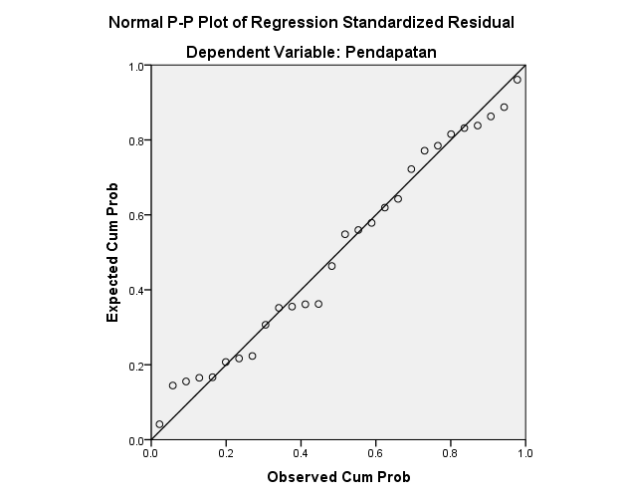
Gambar 2. Grafik Normal P-Plot
Dari Gambar 2 Normal P-plot dapat diketahui penyebaran data menggambarkan menyebar disekitar garis diagonal dan mengikuti arah garis diagonal serta menunjukkan pola distribusi normal sehingga dapat diartikan bahwa asumsi normalitas terpenuhi dan layak digunakan untuk memprediksi pendapatan petani kopi berdasarkan variabel bebasnya.
      - Uji Multikorelitas
Untuk mengetahui dalam model regresi terjadi atau tidaknya korelasi antara variabel independen. Untuk hasil uji multikorelitas dapat dilihat pada Tabel 15.
Tabel 15. Uji Multikorelitas
Model | Collinearity Statistics
Model | Tolerance | VIF
1 (constan)
Jumlah Pohon | .161 | 6.195
Tenaga Kerja | .314 | 3.189
Produksi | .168 | 5.946
Harga | .703 | 1.422
Pengalaman | .328 | 3.050
Umur | .252 | 3.968
Pendidikan | .730 | 1.369
Sumber : Hasil Olahan SPSS, 2020
Berdasarkan Tabel 15 dapat diketahui nilai VIF untuk variabel tenaga kerja, harga, pengalaman, umur dan pendidikan nilai VIF < 10 dan nilai tolerance > 0.10 dapat diartikan tidak terjadi multikorelasi.

      - Uji Heteroskedasitas
Hasil uji Heteroskedasitas pada hasil SPSS dapat dilihat pada Gambar 3
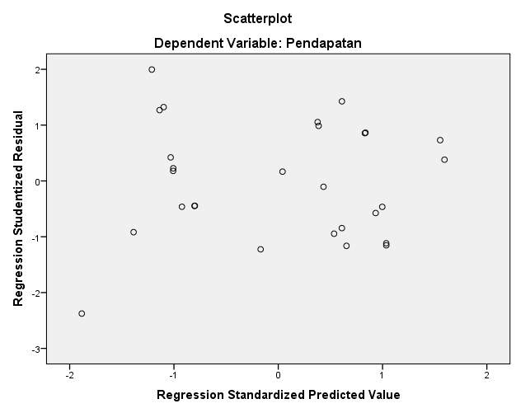

Gambar 3 Scatterplot
Dari Gambar 3 dapat diketahui penyebaran titik-titik menyebar secara acak dan tidak membentuk suatu pola tertentu. Hal ini dapat diartikan tidak terjadi heteroskedasitas dan pada model regresi layak digunakan untuk memprediksi bagaimana pengaruh variabel berdasarkan masukan variabel independen.
    - Hasil Uji F
Uji F dilakukan untuk mengetahui secara bersamaan bentuk hubungan antara variabel X (jumlah pohon, tenaga kerja, produksi, harga, pengalaman, umur, dan pendidikan) dengan variabel Y (pendapatan).
Diketahui untuk hasil Uji F memiliki nilai F hitung sebesar 447.849 dengan F tabel 2,49. Yang artinya variabel X (jumlah pohon, tenaga kerja, produksi, harga, pengalaman, umur dan pendidikan) secara simultan berpengaruh terhadap variabel Y (pendapatan). karena nilai F hitung > dari nilai F tabel.

    - Hasil Uji t
Uji t dilakukan bertujuan untuk mengetahui hubungan variabel secara parsial untuk melihat pengaruh signifikan terhadap koefisien regresi secara independen (jumlah pohon, tenaga kerja, produksi, harga, pengalaman, umur dan pendidikan). Untuk lebih jelasnya dapat dilihat pada tabel 16.
Tabel. 16. Hasil Uji t
Model | t | Sig.
1 (constan) | -1.051 | 0.306
Jumlah pohon | -2.961 | 0.008
Tenaga Kerja | 3.282 | 0.004
Produksi | 14.408 | 0.000
Harga | 41.739 | 0.000
Pengalaman | 1.219 | 0.237
Umur | -0.493 | 0.627
Pendidikan | -1.308 | 0.206
Sumber : Data Olahan SPSS 23
Dari tabel 16 dapat diketahui nilai t hitung sebesar -1.051 dengan nilai Sig sebesar 0.306 Nilai t tabel pada uji t ini adalah 2,085 yang diperoleh dari alpha 5% dan df sebesar 20 (n-k). Yang artinya koefisien konstanta berpengaruh negatif dan tidak nyata karena t hitung lebih kecil dari t tabel atau t tabel lebih besar dari t hitung.
Jumlah pohon, dari hasil regresi pada tabel 16 diketahui memiliki nilai t hitung untuk variabel jumlah pohon -2.961 dan nilai Sig 0.008. Nilai t hitung -2.961 < t tabel yaitu 2,085. Yang artinya jumlah pohon berpengaruh tidak nyata terhadap pendapatan petani kopi. berdasarkan dari hasil analisis yang dilakukan, jumlah pohon berpengaruh tidak nyata terhadap pendapatan. Hal ini disebabkan jumlah pohon yang sama tidak menutup kemungkinan menghasilkan produksi yang sama
Tenaga kerja, dari hasil regresi pada tabel 16 diketahui nilai t hitung pada variabel tenaga kerja 3.282 dan nilai Sig 0.004. Nilai t hitung 3.282 > 2,085. Yang artinya jumlah tenaga kerja berpengaruh sangat nyata terhadap pendapatan petani kopi.
Produksi, dari hasil regresi pada tabel 16 diketahui nilai t hitung pada variabel produksi 14,408 dengan nilai Sig 0,000. Nilai t hitung 14,408 > t tabel 2,085. Yang artinya produksi sangat signifikan atau berpengaruh sangat nyata terhadap pendapatan petani kopi.
Harga, dari hasil regresi pada tabel 16 diketahui nilai t hitung pada variabel harga 41,739 dengan nilai Sig. 0,000. Nilai t hitung 41,739 > t Tabel 2,085. Yang artinya harga sangat signifikan atau berpengaruh sangat nyata terhadap pendapatan petani kopi.
Pengalaman, dari hasil regresi pada tabel 16 diketahui nilai t hitung pada variabel pengalaman 1,219 denga nilai Sig 0,237. Nilai t hitung 1,219 < t tabel 2,085. Yang artinya pengalaman berpengaruh tidak nyata terhadap pendapatan petani kopi.
Umur, dari hasil regresi pada tabel 16, diketahui nilai t hitung pada variabel umur -0,493 dengan nilai Sig 0,627. Nilai t hitung -0.493 < nilai t tabel 2,085. Yang artinya umur berpengaruh tidak nyata terhadap pendapatan petani kopi.
Pendidikan, dari hasil regresi pada tabel 16, diketahui nilai t hitung pada variabel pendidikan petani -1,308 dengan nilai Sig 0,206. Nilai t hitung -1,308 < nilai t tabel 2,085. Yang artinya pendidikan berpengaruh tidak nyata terhadap pendapatan petani kopi.
    - Pembahasan
      - Pengaruh Jumlah Pohon Terhadap Pendapatan
Dari hasil SPSS diperoleh hasil untuk jumlah pohon (X1), menunjukkan tingkat Sig. 0,008 lebih besar dari ɑ sebesar 5% (0,05). Yang artinya jumlah pohon berpengaruh tidak nyata terhadap pendapatan petani kopi.
Hasil penelitian sejalan dengan penelitian permatasari et all (2018) dengan judul penelitian Analisis faktor-faktor yang mempengaruhi pendapatan petani kopi robusta di Kecamatan Pupuan Kabupaten Tabanan yang menyebutkan luas lahan merupakan salah satu variabel yang berpengaruh tidak nyata terhadap pendapatan petani. Hal ini disebabkan dengan luas lahan yang sama belum tentu produksi akan sama dikarenakan faktor jumlah pohon yang dimiliki serta cara pengolahan dan pemasaran. Sehingga luas lahan berpengaruh tidak nyata terhadap pendapatan petani kopi.
      - Pengaruh Tenaga Kerja Terhadap Pendapatan
Dari hasil SPSS diperoleh hasil untuk tenaga kerja (X2), menunjukkan tingkat Sig. 0,004 lebih kecil dari ɑ sebesar 5% (0,05). Yang artinya tenaga kerja berpengaruh nyata terhadap pendapatan petani kopi.
Hasil penelitian sejalan dengan penelitian Muh. Ammar (2019) dengan judul penelitian Analisis faktor-faktor yang mempengaruhi pendapatan petani kopi di Kecamatan Rumbia Kabupaten Jeneponto yang menyebutkan tenaga kerja merupakan salah satu variabel yang berpengaruh nyata terhadap pendapatan petani. Hal ini disebabkan semakin banyak tenaga kerja yang digunakan akan cepat pekerjaan yang selesai, seperti pada waktu pemanenan. Dilokasi penelitian tenag kerja banyak digunakan pada waktu memanen dikarenakan tenaga kerja yang banyak digunakan waktu panen maka membutuhkan waktu yang cepat untuk memanen.
      - Pengaruh Produksi Terhadap Pendapatan
Dari hasil SPSS diperoleh hasil untuk produksi (X3), menunjukkan tingkat Sig. 0,000 lebih kecil dari ɑ sebesar 5% (0,05). Yang artinya produksi berpengaruh nyata terhadap pendapatan petani kopi.
Hasil penelitian sejalan dengan penelitian permatasari et all (2018) dengan judul penelitian Analisis faktor-faktor yang mempengaruhi pendapatan petani kopi robusta di Kecamatan Pupuan Kabupaten Tabanan yang menyebutkan produksi merupakan salah satu variabel yang berpengaruh nyata terhadap pendapatan petani kopi. Dengan peningkatan produksi dapat meningkatkan pendapatan petani kopi.
      - Pengaruh Harga Terhadap Pendapatan
Dari hasil SPSS diperoleh hasil untuk Harga (X4), menunjukkan tingkat Sig. 0,000 lebih kecil dari ɑ sebesar 5% (0,05). Yang artinya harga berpengaruh nyata terhadap pendapatan petani kopi.
Hasil penelitian sejalan dengan penelitian permatasari et all (2018) dengan judul penelitian Analisis faktor-faktor yang mempengaruhi pendapatan petani kopi robusta di Kecamatan Pupuan Kabupaten Tabanan yang menyebutkan harga merupakan salah satu variabel yang berpengaruh signifikan terhadap pendapatan petani.
      - Pengaruh Pengalaman Terhadap Pendapatan
Dari hasil SPSS diperoleh hasil untuk pengalaman (X5), menunjukkan tingkat Sig. 0,237 lebih besar dari ɑ sebesar 5% (0,05). Yang artinya pengalaman berpengaruh tidak nyata terhadap pendapatan petani kopi.
Hasil penelitian ini sejalan dengan penelitian Istianah et all (2015) dengan judul penelitian Faktor-faktor yang mempengaruhi tingkat pendapatan petani kopi (Coffee sp) (studi kasus di Kecamatan Jambu kabupaten Semarang) dengan nilai sig 0,097 lebih besar dari ɑ 5 % (0,05) yang artinya umur petani berpengaruh tidak nyata terhadap pendapatan petani kopi. Dilokasi penelitian petani kopi berpengalaman dalam usahtani kopi dikarenakan usahtani kopi merupakan matapencaharian yang sudah turun temurun yang dilakukan namun pengalaman berpengaruh tidak nyata terhadap pendapatan petani kopi.
      - Pengaruh Umur Terhadap Pendapatan
Dari hasil SPSS diperoleh hasil untuk umur (X6), menunjukkan tingkat Sig. 0,627 lebih besar dari ɑ sebesar 5% (0,05). Yang artinya umur berpengaruh tidak nyata terhadap pendapatan petani kopi.
Hasil penelitian ini sejalan dengan penelitian Istianah et all (2015) dengan judul penelitian Faktor-faktor yang mempengaruhi tingkat pendapatan petani kopi (Coffee sp) (studi kasus di Kecamatan Jambu kabupaten Semarang) dengan nilai sig 0,731 lebih besar dari ɑ 5 % (0,05) yang artinya umur petani berpengaruh tidak nyata terhadap pendapatan petani kopi. Dilokasi penelitian umur yang berusia produkstif maupun tidak bersama melakukan usahatani kopi sehingga produksi dan produktivitas tidak mempengaruhi, begitu pula dengan pengaruh pendapatan yang tidak berpengaruh nyata.
      - Pengaruh Pendidikan Terhadap Pendapatan
Dari hasil SPSS diperoleh hasil untuk pendidikan (X7), menunjukkan tingkat Sig. 0,206 lebih besar dari ɑ sebesar 5% (0,05). Yang artinya pendidikan berpengaruh tidak nyata terhadap pendapatan petani kopi.
Hasil penelitian ini sejalan dengan penelitian Istianah et all (2015) dengan judul penelitian Faktor-faktor yang mempengaruhi tingkat pendapatan petani kopi (Coffee sp) (studi kasus di Kecamatan Jambu kabupaten Semarang) dengan nilai sig 0,049 lebih besar dari ɑ 5 % (0,05) yang artinya harga berpengaruh tidak nyata terhadap pendapatan petani kopi. Hal ini disebabkan petani kopi di lokasi penelitian masih minim pada latar belakang pendidikan dengan pendidikan Sekolah Dasar (SD). Tinggi rendahnya pendidikan formal yang dimiliki petani kopi di Desa Pinogu mempengaruhi cara berpikir dalam bersikap untuk mudah tidaknya menerima teknologi maju serta cara mengolah hasil dan pemasaran.

BAB V
KESIMPULAN DAN SARAN
5.1 Kesimpulan
- Petani kopi di Desa Pinogu Kecamatan Pinogu dalam berusahatani kopi menguntungkan bagi petani kopi tersebut, dengan rerata tingkat pendapatan petani kopi sebesar Rp. 11.216.071,-.
- Tingkat pendapatan petani kopi secara parsial (sendiri) dipengaruhi oleh Tenaga kerja nilai sig (0,004) < (0,05) berpengaruh nyata terhadap pendapatan, Produksi nilai sig (0,000) < (0,05) dan harga nilai sig (0,000) < (0,05) berpengaruh sangat nyata dan bila secara simultan (bersamaan) berpengaruh sangat nyata terhadap pendapatan.
5.2 Saran
- Untuk petani kopi yang ada di Desa Pinogu agar kiranya dapat memanfaatkan lahan yang maksimal agar produksi kopi bertambah
- Untuk pemerintah daerah agar kiranya dapat memperhatikan kebutuhan petani kopi yang ada di Desa Pinogu Kecamatan Pinogu Kabupaten Bone Bolango dalam rangka meningkatkan hasil produksi sehingga mempengaruhi pendapatan petani kopi untuk mensejahterakan petani kopi terkhusu untuk memperbaiki sarana jalan menuju ke Desa Pinogu.

DAFTAR PUSTAKA
Arikunto, S. (2006). Prosedur Penelitian (Suatu Pendekatan Praktik). Jakarta: Rineka Cipta.
Boediono. (2014). Seri Sinopsis Pengantar Ilmu Ekonomi No.5 Ekonomi Makro. Yogyakarta: BPFE.
Bps. (2016). Produksi Perkebunan Menurut Kecamatan dan Jenis Tanaman di Kabupaten Bone Bolango.
Heizer, J., & Barry, R. (2010). Manajemen Operasi. Edisi Ketujuh. Jakarta: Salemba Empat.
Hernanto, F. (1989). Ilmu Usahatani. Jakarta: Penebar Swadaya.
Hori, K., & Sakajiri, A. (2017). Peluang Usaha IKM Kopi.
Imsar. (2018). Analisis Produski dan Pendapatan Usahatani Kopi Gayo (Arabika) KABUPATEN BENER MERIAH ( Studi Kasus : Desa Pantan Tengah Kecamatan Permata). Medan.
Istianah, Hastuti, D., & Rossi, P. (2015). Faktor-Faktor Yang Mempengaruhi Tingkat Pendapatan Petani Kopi (Coffea sp) (Studi Kasus di Kecamatan Jambu Kabupaten Semarang). Mediagro, VOL. 11. N, 46–59.
Jhingan, M. . (2012). Ekonomi Pembangunan dan Perancanaan. Jakarta: Rajawali.
Kartasapoetra, G. (1994). Teknologi Penyuluhan Pertanian. Jakarta: Bina Aksara.
Luntungan, A. Y. (2012). Jurnal Pembangunan Ekonomi dan Keuangan Daerah (PEKD) Volume 7 No.3 Edisi Oktober 2012. 7(3).
Mamboai, H. (2003). Sistem Pengelolaan Usahatani Komoditi Kopi (Coffea sp) di kampung Ambaidir Distrik Angkaisera Kabupaten Yapen Waropen. Universitas Negeri Papua.
Manulang, M. (1998). Pengantar Ekonomi Perusahaan. Jakarta: Liberty.
Marhasan, A. (2005). Analisis Efisiensi Ekonomi Usahatani Murbei dan Kokon di Kabupaten Enrekang.
Miller, R. E., & Meiner. (1999). Ekonomi Mikro Intermediate. Jakarta: Raja Grafindo Persada.
Moehar, D. (2004). Pengantar Ekonomi Pertanian. Jakarta: PT Bumi Aksara.
Mulyadi. (2009). Akuntansi Biaya. Yogyakarta: STIE YPKPN.
Permatasari, D. A. P. L. N., Budhi, S. K. M., & Yuliarmi, N. N. (2018). Analisis Faktor-faktor Yang Mempengaruhi Pendapatan Petani Kopi Robusta Di Kecamatan Pupuan Kabupaten Tabanan. E-Jurnal EP Unud,7 [12], 2668–2697.
Priyanto, D. (2008). Mandiri Belajar SPSS. Bandung: PT. Buku Kita Cabang Bandung.
Ramadhan, A. (2012). Analisis Nilai Tambah Pengolahan Buah Kopi Menjadi Bubuk Kopi Luwak di Desa Temu Karya Kelurahan padang Temu Kecamatan Dempo Tengah Kota Pagaralam. Muhammadiyah Palembang.
Reksoprayitno. (2009). Ekonomi Makro (Pengantar Analisis Pendapatan Nasional). Yogyakarta: Liberty.
Soekartawi. (2002). Prinsip Dasar Ekonomi Pertanian. Jakarta: Raja Grafindo Persada.
Sudjana. (2003). Metoda Statistika. Bandung: Tarsito.
Sugiyono. (2009). Metode Penelitian Kuantitatif,Kualitatif dan R &D. Bandung: CV Alfabeta.
Sukirno, S. (2002). Pengantar Teori Ekonomi Mikro Ekonomi. Jakarta: FEUI.
Suratiyah, K. (2006). Ilmu Usaha Tani. Jakarta: Penebar Swadaya.
Suratiyah, K. (2015). Ilmu Usaha Tani Edisi Revisi. Jakarta: Penebar Swadaya.
Susila, W. R. (2005). Targeted Investigation of Robusta Coffee Processing and Marketing Chain in Lampung. In Food and Agriculture Organization. Jakarta: United Nation.
Sutrisno. (2012). Manajemen Keuangan Teori, Konsep dan Aplikasi. Yogyakarta: EKONISIA.
Wiratha, I. M. (2006). Metodologi Penelitian Sosial Ekonomi. Yogyakarta: Andi offset.

Lampiran 1. Kuesioner
KUESIONER
FAKTOR-FAKTOR YANG MEMPENGARUHI PENDAPATAN PETANI KOPI DI DESA PINOGU KECAMATAN PINOGU KABUPATEN BONE BOLANGO
ARDIANSYAH PARIAMA
NIM P2215016
---------------------------------------------------------------------------------------------------
- Responden
Nama : ……………………………………….
Umur : ……………………………………….
Jenis Kelamin : Laki-laki/Perempuan*
Pendidikan Terakhir : ……………………………………….
Jumlah Tanggungan Keluarga : ……………………………… Orang
Lama Berusaha Kopi : ………………………………Tahun
Luas Lahan yang di usahakan : ………………………………………..
- Berapa jumlah pohon kopi yang anda miliki?
Jawab …………………………………………………………………..
- Berapa kali panen dalam setahun?
Jawab Rp……………………………………………………………………
- Berapa kilogram kopi yang dihasilkan dalam setahun?
Jawab ………………………………………………………………………
- Berapa harga jual kopi yang anda jual per kilogram?
Jawab …………………………………………………………………….
- Siapa yang menentukan harga jual kopi?
Jawab ……………………………………………………………………
- Apakah ada kebijakan pemerintah yang mendukung petani kopi dalam menggarap perkebunan kopi?
Jawab ……………………………………………………………………..
- Kegiatan Produksi
- Lama Panen
Jawab ……………………………………………………………
- Biaya Produksi
Uraian | Satuan (Kg) | Jumlah | Harga per satuan | Nilai (Rp)
Bibit
Pupuk
Jenis obat yang digunakan
Lainnya

- Penggunaan Tenaga Kerja
No | Kegiatan | HOK | Dalam keluarga (orang) | Luar keluarga (orang) | Upah (Rp/HOK) | Nilai (Rp)
1 | Pemupukan
2 | Pemangkasan
3 | Panen
 | Produksi | Kg ……………………………………..
 | Total

- Penyusutan Peralatan Yang Digunakan
No | Alat | Jumlah | Waktu Pembelian | Umur Ekonomis | Nilai Jual sekarang | Nilai Beli Sekarang | Biaya Penyusutan
1
2
3
4
5

Lampiran 2. Identitas Responden
No | Nama | Umur (Tahun) | Jenis Kelamin | Pendidikan Terakhir | Jumlah Tanggungan (orang) | Lama berusahatani (Tahun) | Jumlah Pohon
1 | Suitno Daud | 53 | Laki-laki | SD | 3 | 37 | 1000
2 | Ishak uko | 55 | Laki-laki | SD | 4 | 30 | 1000
3 | Irfan Rosidiasi | 45 | Laki-laki | SD | 2 | 20 | 1000
4 | Elisman uko | 40 | Laki-laki | SMP | 2 | 15 | 1000
5 | Una Hamid | 42 | Laki-laki | SD | 3 | 20 | 1200
6 | Ismail | 40 | Laki-laki | SD | 4 | 20 | 1200
7 | Sunardi | 50 | Laki-laki | SD | 4 | 30 | 1000
8 | Rifan uko | 53 | Laki-laki | SMP | 3 | 35 | 1000
9 | Hamka uko | 45 | Laki-laki | SD | 2 | 20 | 1000
10 | Pandi uko | 50 | Laki-laki | Diploma | 2 | 30 | 1200
11 | Elsa Hadju | 45 | Laki-laki | SMP | 3 | 21 | 1200
12 | Yakub Hadju | 45 | Laki-laki | SD | 2 | 20 | 1000
13 | Yasir Deluma | 50 | Laki-laki | SMA | 4 | 35 | 1000
14 | Djafar Gaib | 47 | Laki-laki | SMA | 2 | 25 | 1000
15 | Saptono Gaib | 50 | Laki-laki | SD | 3 | 35 | 1000
16 | Husain | 47 | Laki-laki | SMP | 2 | 25 | 1000
17 | Suarman Rasyid | 53 | Laki-laki | SD | 2 | 25 | 1000
18 | Hamza uke | 45 | Laki-laki | SD | 3 | 20 | 1000
19 | Hasmin uke | 55 | Laki-laki | SMA | 2 | 30 | 1000
20 | Tahir maini | 45 | Laki-laki | SD | 2 | 20 | 1000
21 | Isman daud | 45 | Laki-laki | SMP | 3 | 22 | 1000
22 | Iswan Daud | 47 | Laki-laki | SMA | 2 | 25 | 1000
23 | Tasrin Rahman | 45 | Laki-laki | SD | 3 | 20 | 1000
24 | Safruddin laposi | 47 | Laki-laki | SD | 3 | 25 | 1000
25 | Noho Burhan | 45 | Laki-laki | SD | 3 | 20 | 1000
26 | Yamin Abdi | 50 | Laki-laki | SMP | 2 | 25 | 1000
27 | Arwinto Suleman | 45 | Laki-laki | SD | 2 | 20 | 1000
28 | Yasrin nauti | 40 | Laki-laki | SD | 2 | 24 | 1000

Lampiran 3 Biaya Tenaga Kerja
No Responden | Biaya Tenaga Kerja Pemangkasan |  |  |  | Biaya tenaga Kerja Panen |  |  |  | Biaya tenaga Kerja Penggilingan
No Responden | Jumlah Orang | Hari Kerja | Upah (Rp/Hari) | Nilai (Rp) | Jumlah Orang | Hari Kerja | Upah (Rp/Hari) | Nilai (Rp) | Jumlah Orang | Hari Kerja | Upah (Rp/Hari) | Nilai (Rp)
1 | 5 | 5 | 80,000 | 2,000,000 | 5 | 5 | 80,000 | 2,000,000 | 1 | 1 | 50,000 | 50,000
2 | 5 | 5 | 80,000 | 2,000,000 | 5 | 5 | 80,000 | 2,000,000 | 1 | 1 | 50,000 | 50,000
3 | 5 | 5 | 80,000 | 2,000,000 | 5 | 5 | 80,000 | 2,000,000 | 1 | 1 | 50,000 | 50,000
4 | 5 | 5 | 80,000 | 2,000,000 | 5 | 5 | 80,000 | 2,000,000 | 1 | 1 | 50,000 | 50,000
5 | 5 | 7 | 80,000 | 2,800,000 | 8 | 5 | 80,000 | 3,200,000 | 1 | 1 | 50,000 | 50,000
6 | 5 | 7 | 80,000 | 2,800,000 | 8 | 5 | 80,000 | 3,200,000 | 1 | 1 | 50,000 | 50,000
7 | 5 | 5 | 80,000 | 2,000,000 | 5 | 5 | 80,000 | 2,000,000 | 1 | 1 | 50,000 | 50,000
8 | 5 | 3 | 80,000 | 1,200,000 | 5 | 5 | 80,000 | 2,000,000 | 1 | 1 | 50,000 | 50,000
9 | 5 | 5 | 80,000 | 2,000,000 | 5 | 5 | 80,000 | 2,000,000 | 1 | 1 | 50,000 | 50,000
10 | 5 | 7 | 80,000 | 2,800,000 | 8 | 5 | 80,000 | 3,200,000 | 1 | 1 | 50,000 | 50,000
11 | 5 | 7 | 80,000 | 2,800,000 | 8 | 5 | 80,000 | 3,200,000 | 1 | 1 | 50,000 | 50,000
12 | 5 | 5 | 80,000 | 2,000,000 | 5 | 5 | 80,000 | 2,000,000 | 1 | 1 | 50,000 | 50,000
13 | 5 | 3 | 80,000 | 1,200,000 | 7 | 3 | 80,000 | 1,680,000 | 1 | 1 | 50,000 | 50,000
14 | 5 | 5 | 80,000 | 2,000,000 | 7 | 3 | 80,000 | 1,680,000 | 1 | 1 | 50,000 | 50,000
15 | 5 | 3 | 80,000 | 1,200,000 | 5 | 5 | 80,000 | 2,000,000 | 1 | 1 | 50,000 | 50,000
16 | 5 | 3 | 80,000 | 1,200,000 | 5 | 5 | 80,000 | 2,000,000 | 1 | 1 | 50,000 | 50,000
17 | 5 | 5 | 80,000 | 2,000,000 | 7 | 3 | 80,000 | 1,680,000 | 1 | 1 | 50,000 | 50,000
18 | 5 | 3 | 80,000 | 1,200,000 | 5 | 5 | 80,000 | 2,000,000 | 1 | 1 | 50,000 | 50,000
19 | 5 | 5 | 80,000 | 2,000,000 | 7 | 3 | 80,000 | 1,680,000 | 1 | 1 | 50,000 | 50,000
20 | 5 | 3 | 80,000 | 1,200,000 | 5 | 5 | 80,000 | 2,000,000 | 1 | 1 | 50,000 | 50,000
21 | 5 | 3 | 80,000 | 1,200,000 | 5 | 5 | 80,000 | 2,000,000 | 1 | 1 | 50,000 | 50,000
22 | 5 | 5 | 80,000 | 2,000,000 | 5 | 5 | 80,000 | 2,000,000 | 1 | 1 | 50,000 | 50,000
23 | 5 | 3 | 80,000 | 1,200,000 | 7 | 3 | 80,000 | 1,680,000 | 1 | 1 | 50,000 | 50,000
24 | 5 | 3 | 80,000 | 1,200,000 | 5 | 5 | 80,000 | 2,000,000 | 1 | 1 | 50,000 | 50,000
25 | 5 | 3 | 80,000 | 1,200,000 | 5 | 5 | 80,000 | 2,000,000 | 1 | 1 | 50,000 | 50,000
26 | 5 | 5 | 80,000 | 2,000,000 | 5 | 5 | 80,000 | 2,000,000 | 1 | 1 | 50,000 | 50,000
27 | 5 | 3 | 80,000 | 1,200,000 | 5 | 5 | 80,000 | 2,000,000 | 1 | 1 | 50,000 | 50,000
28 | 5 | 3 | 80,000 | 1,200,000 | 5 | 5 | 80,000 | 2,000,000 | 1 | 1 | 50,000 | 50,000
Jumlah | 140 | 124 | 2,240,000 | 49,600,000 | 162 | 130 | 2,240,000 | 59,200,000 | 28 | 28 | 1.400.000 | 1.400.000
Rata-rata | 5 | 4 | 80,000 | 1,771,429 | 6 | 5 | 80,000 | 2,114,286 | 1 | 1 | 50,000 | 50,000

Lampiran 4 Biaya penyusutan alat
No Responden | Peralatan | Harga Awal (Rp) | Harga Akhir (Rp) | Jumlah | Lama Pemakaian | NPA
1 | Karung | 2,000 | 1,000 | 1 | 1 | 500
1 | Terpal | 300,000 | 150,000 | 1 | 1 | 75,000
2 | Karung | 2,000 | 1,000 | 1 | 1 | 500
2 | Terpal | 300,000 | 150,000 | 1 | 1 | 75,000
3 | Karung | 2,000 | 1,000 | 1 | 1 | 500
3 | Terpal | 300,000 | 150,000 | 1 | 1 | 75,000
4 | Karung | 2,000 | 1,000 | 1 | 1 | 500
4 | Terpal | 300,000 | 150,000 | 1 | 1 | 75,000
5 | Karung | 2,000 | 1,000 | 1 | 1 | 500
5 | Terpal | 300,000 | 150,000 | 1 | 1 | 75,000
6 | Karung | 2,000 | 1,000 | 1 | 1 | 500
6 | Terpal | 300,000 | 150,000 | 1 | 1 | 75,000
7 | Karung | 2,000 | 1,000 | 1 | 1 | 500
7 | Terpal | 300,000 | 150,000 | 1 | 1 | 75,000
8 | Karung | 2,000 | 1,000 | 1 | 1 | 500
8 | Terpal | 300,000 | 150,000 | 1 | 1 | 75,000
9 | Karung | 2,000 | 1,000 | 1 | 1 | 500
9 | Terpal | 300,000 | 150,000 | 1 | 1 | 75,000
10 | Karung | 2,000 | 1,000 | 1 | 1 | 500
10 | Terpal | 300,000 | 150,000 | 1 | 1 | 75,000
11 | Karung | 2,000 | 1,000 | 1 | 1 | 500
11 | Terpal | 300,000 | 150,000 | 1 | 1 | 75,000
12 | Karung | 2,000 | 1,000 | 1 | 1 | 500
12 | Terpal | 300,000 | 150,000 | 1 | 1 | 75,000
13 | Karung | 2,000 | 1,000 | 1 | 1 | 500
13 | Terpal | 300,000 | 150,000 | 1 | 1 | 75,000
14 | Karung | 2,000 | 1,000 | 1 | 1 | 500
14 | Terpal | 300,000 | 150,000 | 1 | 1 | 75,000
15 | Karung | 2,000 | 1,000 | 1 | 1 | 500
15 | Terpal | 300,000 | 150,000 | 1 | 1 | 75,000
16 | Karung | 2,000 | 1,000 | 1 | 1 | 500
16 | Terpal | 300,000 | 150,000 | 1 | 1 | 75,000
17 | Karung | 2,000 | 1,000 | 1 | 1 | 500
17 | Terpal | 300,000 | 150,000 | 1 | 1 | 75,000
18 | Karung | 2,000 | 1,000 | 1 | 1 | 500
18 | Terpal | 300,000 | 150,000 | 1 | 1 | 75,000
19 | Karung | 2,000 | 1,000 | 1 | 1 | 500
19 | Terpal | 300,000 | 150,000 | 1 | 1 | 75,000
20 | Karung | 2,000 | 1,000 | 1 | 1 | 500
20 | Terpal | 300,000 | 150,000 | 1 | 1 | 75,000
21 | Karung | 2,000 | 1,000 | 1 | 1 | 500
21 | Terpal | 300,000 | 150,000 | 1 | 1 | 75,000
22 | Karung | 2,000 | 1,000 | 1 | 1 | 500
22 | Terpal | 300,000 | 150,000 | 1 | 1 | 75,000
23 | Karung | 2,000 | 1,000 | 1 | 1 | 500
23 | Terpal | 300,000 | 150,000 | 1 | 1 | 75,000
24 | Karung | 2,000 | 1,000 | 1 | 1 | 500
24 | Terpal | 300,000 | 150,000 | 1 | 1 | 75,000
25 | Karung | 2,000 | 1,000 | 1 | 1 | 500
25 | Terpal | 300,000 | 150,000 | 1 | 1 | 75,000
26 | Karung | 2,000 | 1,000 | 1 | 1 | 500
26 | Terpal | 300,000 | 150,000 | 1 | 1 | 75,000
27 | Karung | 2,000 | 1,000 | 1 | 1 | 500
27 | Terpal | 300,000 | 150,000 | 1 | 1 | 75,000
28 | Karung | 2,000 | 1,000 | 1 | 1 | 500
28 | Terpal | 300,000 | 150,000 | 1 | 1 | 75,000

Lampiran 5 Penerimaan
No Responden | Produksi (Kg) | Harga (Rp) | Penerimaan (Rp)
1 | 500 | 25000 | 12,500,000
2 | 500 | 25000 | 12,500,000
3 | 500 | 25000 | 12,500,000
4 | 450 | 37000 | 16,650,000
5 | 700 | 37000 | 25,900,000
6 | 700 | 37000 | 25,900,000
7 | 500 | 37000 | 18,500,000
8 | 450 | 37000 | 16,650,000
9 | 450 | 25000 | 11,250,000
10 | 750 | 25000 | 18,750,000
11 | 700 | 25000 | 17,500,000
12 | 500 | 37000 | 18,500,000
13 | 450 | 37000 | 16,650,000
14 | 500 | 25000 | 12,500,000
15 | 400 | 25000 | 10,000,000
16 | 400 | 37000 | 14,800,000
17 | 500 | 25000 | 12,500,000
18 | 400 | 37000 | 14,800,000
19 | 500 | 25000 | 12,500,000
20 | 400 | 25000 | 10,000,000
21 | 400 | 37000 | 14,800,000
22 | 450 | 37000 | 16,650,000
23 | 450 | 37000 | 16,650,000
24 | 400 | 37000 | 14,800,000
25 | 400 | 25000 | 10,000,000
26 | 400 | 25000 | 10,000,000
27 | 450 | 37000 | 16,650,000
28 | 450 | 37000 | 16,650,000
Jumlah | 13650 | 880,000 | 427,050,000
Rata-rata | 487.5 | 31,429 | 15,251,786

No Responden  Lampiran 6 Total Biaya Produki | Biaya Produksi |  |  |  |  | Total Biaya
No Responden  Lampiran 6 Total Biaya Produki | Pemangkasan (Rp) | Panen (Rp) | Penggilingan (Rp) | Penyusutan Alat (Rp) | Pajak (Rp) | Total Biaya
1 | 2,000,000 | 2,000,000 | 50,000 | 75,500 | 24,500 | 4,150,000
2 | 2,000,000 | 2,000,000 | 50,000 | 75,500 | 24,500 | 4,150,000
3 | 2,000,000 | 2,000,000 | 50,000 | 75,500 | 24,500 | 4,150,000
4 | 2,000,000 | 2,000,000 | 50,000 | 75,500 | 24,500 | 4,150,000
5 | 2,800,000 | 3,200,000 | 50,000 | 75,500 | 24,500 | 6,150,000
6 | 2,800,000 | 3,200,000 | 50,000 | 75,500 | 24,500 | 6,150,000
7 | 2,000,000 | 2,000,000 | 50,000 | 75,500 | 24,500 | 4,150,000
8 | 1,200,000 | 2,000,000 | 50,000 | 75,500 | 24,500 | 3,350,000
9 | 2,000,000 | 2,000,000 | 50,000 | 75,500 | 24,500 | 4,150,000
10 | 2,800,000 | 3,200,000 | 50,000 | 75,500 | 24,500 | 6,150,000
11 | 2,800,000 | 3,200,000 | 50,000 | 75,500 | 24,500 | 6,150,000
12 | 2,000,000 | 2,000,000 | 50,000 | 75,500 | 24,500 | 4,150,000
13 | 1,200,000 | 1,680,000 | 50,000 | 75,500 | 24,500 | 3,030,000
14 | 2,000,000 | 1,680,000 | 50,000 | 75,500 | 24,500 | 3,830,000
15 | 1,200,000 | 2,000,000 | 50,000 | 75,500 | 24,500 | 3,350,000
16 | 1,200,000 | 2,000,000 | 50,000 | 75,500 | 24,500 | 3,350,000
17 | 2,000,000 | 1,680,000 | 50,000 | 75,500 | 24,500 | 3,830,000
18 | 1,200,000 | 2,000,000 | 50,000 | 75,500 | 24,500 | 3,350,000
19 | 2,000,000 | 1,680,000 | 50,000 | 75,500 | 24,500 | 3,830,000
20 | 1,200,000 | 2,000,000 | 50,000 | 75,500 | 24,500 | 3,350,000
21 | 1,200,000 | 2,000,000 | 50,000 | 75,500 | 24,500 | 3,350,000
22 | 2,000,000 | 2,000,000 | 50,000 | 75,500 | 24,500 | 4,150,000
23 | 1,200,000 | 1,680,000 | 50,000 | 75,500 | 24,500 | 3,030,000
24 | 1,200,000 | 2,000,000 | 50,000 | 75,500 | 24,500 | 3,350,000
25 | 1,200,000 | 2,000,000 | 50,000 | 75,500 | 24,500 | 3,350,000
26 | 2,000,000 | 2,000,000 | 50,000 | 75,500 | 24,500 | 4,150,000
27 | 1,200,000 | 2,000,000 | 50,000 | 75,500 | 24,500 | 3,350,000
28 | 1,200,000 | 2,000,000 | 50,000 | 75,500 | 24,500 | 3,350,000
Jumlah | 49,600,000 | 59,200,000 | 1.400.000 | 2,114,000 | 686,000 | 113,000,000
Rata-rata | 1,771,429 | 2,114,286 | 50,000 | 75,500 | 24,500 | 4,035,714

Lampiran 7 Pendapatan
No Responden | Penerimaan | Biaya Produksi | Pendapatan
1 | 12,500,000 | 4,150,000 | 8,350,000
2 | 12,500,000 | 4,150,000 | 8,350,000
3 | 12,500,000 | 4,150,000 | 8,350,000
4 | 16,650,000 | 4,150,000 | 12,500,000
5 | 25,900,000 | 6,150,000 | 19,750,000
6 | 25,900,000 | 6,150,000 | 19,750,000
7 | 18,500,000 | 4,150,000 | 14,350,000
8 | 16,650,000 | 3,350,000 | 13,300,000
9 | 11,250,000 | 4,150,000 | 7,100,000
10 | 18,750,000 | 6,150,000 | 12,600,000
11 | 17,500,000 | 6,150,000 | 11,350,000
12 | 18,500,000 | 4,150,000 | 14,350,000
13 | 16,650,000 | 3,030,000 | 13,620,000
14 | 12,500,000 | 3,830,000 | 8,670,000
15 | 10,000,000 | 3,350,000 | 6,650,000
16 | 14,800,000 | 3,350,000 | 11,450,000
17 | 12,500,000 | 3,830,000 | 8,670,000
18 | 14,800,000 | 3,350,000 | 11,450,000
19 | 12,500,000 | 3,830,000 | 8,670,000
20 | 10,000,000 | 3,350,000 | 6,650,000
21 | 14,800,000 | 3,350,000 | 11,450,000
22 | 16,650,000 | 4,150,000 | 12,500,000
23 | 16,650,000 | 3,030,000 | 13,620,000
24 | 14,800,000 | 3,350,000 | 11,450,000
25 | 10,000,000 | 3,350,000 | 6,650,000
26 | 10,000,000 | 4,150,000 | 5,850,000
27 | 16,650,000 | 3,350,000 | 13,300,000
28 | 16,650,000 | 3,350,000 | 13,300,000
Jumlah | 427,050,000 | 113,000,000 | 314,050,000
Rata-rata | 15,251,786 | 113,000,000 | 11216071.43
 |  | 4035714.286

Lampiran 8. Hasil Input Luas Lahan, Tenaga Kerja, Produksi, Harga, Pengalaman, Umur, Dan Pendidikan
No Responden | Jumlah Pohon | Tenaga Kerja | Produksi (Kg) | Harga (Rp) | Pengalaman (Tahun) | Umur (Tahun) | Pendidikan (Tahun) | Pendapatan (Rp)
No Responden | X1 | X2 | X3 | X4 | X5 | X6 | X7 | Y
1 | 1000 | 11 | 500 | 25000 | 37 | 53 | 6 | 8,350,000
2 | 1000 | 11 | 500 | 25000 | 30 | 55 | 6 | 8,350,000
3 | 1000 | 11 | 500 | 25000 | 20 | 45 | 6 | 8,350,000
4 | 1000 | 11 | 450 | 37000 | 20 | 40 | 9 | 12,500,000
5 | 1200 | 14 | 700 | 37000 | 20 | 42 | 6 | 19,750,000
6 | 1200 | 14 | 700 | 37000 | 20 | 40 | 6 | 19,750,000
7 | 1000 | 11 | 500 | 37000 | 30 | 50 | 6 | 14,350,000
8 | 1000 | 11 | 450 | 37000 | 35 | 53 | 9 | 13,300,000
9 | 1000 | 11 | 450 | 25000 | 20 | 45 | 6 | 7,100,000
10 | 1200 | 14 | 750 | 25000 | 30 | 50 | 15 | 12,600,000
11 | 1200 | 14 | 700 | 25000 | 21 | 45 | 9 | 11,350,000
12 | 1000 | 11 | 500 | 37000 | 20 | 45 | 6 | 14,350,000
13 | 1000 | 13 | 450 | 37000 | 35 | 50 | 12 | 13,620,000
14 | 1000 | 13 | 500 | 25000 | 25 | 47 | 12 | 8,670,000
15 | 1000 | 11 | 400 | 25000 | 35 | 50 | 6 | 6,650,000
16 | 1000 | 11 | 400 | 37000 | 25 | 47 | 9 | 11,450,000
17 | 1000 | 13 | 500 | 25000 | 25 | 53 | 6 | 8,670,000
18 | 1000 | 11 | 400 | 37000 | 20 | 45 | 6 | 11,450,000
19 | 1000 | 13 | 500 | 25000 | 30 | 55 | 12 | 8,670,000
20 | 1000 | 11 | 400 | 25000 | 20 | 45 | 6 | 6,650,000
21 | 1000 | 11 | 400 | 37000 | 22 | 45 | 9 | 11,450,000
22 | 1000 | 11 | 450 | 37000 | 25 | 47 | 12 | 12,500,000
23 | 1000 | 13 | 450 | 37000 | 20 | 45 | 6 | 13,620,000
24 | 1000 | 11 | 400 | 37000 | 25 | 47 | 6 | 11,450,000
25 | 1000 | 11 | 400 | 25000 | 20 | 45 | 6 | 6,650,000
26 | 1000 | 11 | 400 | 25000 | 25 | 50 | 9 | 5,850,000
27 | 1000 | 11 | 450 | 37000 | 20 | 45 | 6 | 13,300,000
28 | 1000 | 11 | 450 | 37000 | 24 | 40 | 6 | 13,300,000

Lampiran 9 Data Ln
Jumlah Pohon | Tenaga Kerja | Produksi (Kg) | Harga (Rp) | Pengalaman (Tahun) | Umur (Tahun) | Pendidikan (Tahun) | Pendapatan (Rp)
X1 | X2 | X3 | X4 | X5 | X6 | X7 | Y
6.907755279 | 2.39789527 | 6.214608098 | 10.1266311 | 3.610918 | 3.970292 | 1.791759469 | 15.9377721
6.907755279 | 2.39789527 | 6.214608098 | 10.1266311 | 3.401197 | 4.007333 | 1.791759469 | 15.9377721
6.907755279 | 2.39789527 | 6.214608098 | 10.1266311 | 2.995732 | 3.806662 | 1.791759469 | 15.9377721
6.907755279 | 2.39789527 | 6.109247583 | 10.51867319 | 2.995732 | 3.688879 | 2.197224577 | 16.3412392
7.090076836 | 2.63905733 | 6.551080335 | 10.51867319 | 2.995732 | 3.73767 | 1.791759469 | 16.79866405
7.090076836 | 2.63905733 | 6.551080335 | 10.51867319 | 2.995732 | 3.688879 | 1.791759469 | 16.79866405
6.907755279 | 2.39789527 | 6.214608098 | 10.51867319 | 3.401197 | 3.912023 | 1.791759469 | 16.4792605
6.907755279 | 2.39789527 | 6.109247583 | 10.51867319 | 3.555348 | 3.970292 | 2.197224577 | 16.40327459
6.907755279 | 2.39789527 | 6.109247583 | 10.1266311 | 2.995732 | 3.806662 | 1.791759469 | 15.77560534
7.090076836 | 2.63905733 | 6.620073207 | 10.1266311 | 3.401197 | 3.912023 | 2.708050201 | 16.34920737
7.090076836 | 2.63905733 | 6.551080335 | 10.1266311 | 3.044522 | 3.806662 | 2.197224577 | 16.2447283
6.907755279 | 2.39789527 | 6.214608098 | 10.51867319 | 2.995732 | 3.806662 | 1.791759469 | 16.4792605
6.907755279 | 2.56494936 | 6.109247583 | 10.51867319 | 3.555348 | 3.912023 | 2.48490665 | 16.42704986
6.907755279 | 2.56494936 | 6.214608098 | 10.1266311 | 3.218876 | 3.850148 | 2.48490665 | 15.97537935
6.907755279 | 2.39789527 | 5.991464547 | 10.1266311 | 3.555348 | 3.912023 | 1.791759469 | 15.71012741
6.907755279 | 2.39789527 | 5.991464547 | 10.51867319 | 3.218876 | 3.850148 | 2.197224577 | 16.25350029
6.907755279 | 2.56494936 | 6.214608098 | 10.1266311 | 3.218876 | 3.970292 | 1.791759469 | 15.97537935
6.907755279 | 2.39789527 | 5.991464547 | 10.51867319 | 2.995732 | 3.806662 | 1.791759469 | 16.25350029
6.907755279 | 2.56494936 | 6.214608098 | 10.1266311 | 3.401197 | 4.007333 | 2.48490665 | 15.97537935
6.907755279 | 2.39789527 | 5.991464547 | 10.1266311 | 2.995732 | 3.806662 | 1.791759469 | 15.71012741
6.907755279 | 2.39789527 | 5.991464547 | 10.51867319 | 3.091042 | 3.806662 | 2.197224577 | 16.25350029
6.907755279 | 2.39789527 | 6.109247583 | 10.51867319 | 3.218876 | 3.850148 | 2.48490665 | 16.3412392
6.907755279 | 2.56494936 | 6.109247583 | 10.51867319 | 2.995732 | 3.806662 | 1.791759469 | 16.42704986
6.907755279 | 2.39789527 | 5.991464547 | 10.51867319 | 3.218876 | 3.850148 | 1.791759469 | 16.25350029
6.907755279 | 2.39789527 | 5.991464547 | 10.1266311 | 2.995732 | 3.806662 | 1.791759469 | 15.71012741
6.907755279 | 2.39789527 | 5.991464547 | 10.1266311 | 3.218876 | 3.912023 | 2.197224577 | 15.58195222
6.907755279 | 2.39789527 | 6.109247583 | 10.51867319 | 2.995732 | 3.806662 | 1.791759469 | 16.40327459
6.907755279 | 2.39789527 | 6.109247583 | 10.51867319 | 3.178054 | 3.688879 | 1.791759469 | 16.40327459

Lampiran 10. Output SPSS
Regression
REGRESSION
/MISSING LISTWISE
/STATISTICS COEFF OUTS R ANOVA COLLIN TOL ZPP
/CRITERIA=PIN(.05) POUT(.10)
/NOORIGIN
/DEPENDENT Y
/METHOD=ENTER X1 X2 X3 X4 X5 X6 X7
/SCATTERPLOT=(*SRESID ,*ZPRED)
/RESIDUALS DURBIN NORMPROB(ZRESID).

Variables Entered/Removedª
Model | Variables Entered | Variables Removed | Method
1 | Pendidikan, Harga, Jumlah Pohon, Pengalaman, Tenaga Kerja, Umur, Produksi^{b} | . | Enter
a. Dependent Variable: Pendapatan
b. All requested variables entered.

ANOVAª
Model |  | Sum of Squares | df | Mean Square | F | Sig.
1 | Regression | 2.790 | 7 | .399 | 447.849 | .000^{b}
1 | Residual | .018 | 20 | .001
1 | Total | 2.807 | 27
a. Dependent Variable: Pendapatan
b. Predictors: (Constant), Pendidikan, Harga, Jumlah pohon, Pengalaman, Tenaga Kerja, Umur , Produksi

Coefficientsª
Model |  | Unstandardized Coefficients |  | Standardized Coefficients | t | Sig. | Collinearity Statistics
 |  | B | Std. Error | Beta | t | Sig. | Tolerance | VIF
1 | (Constant) | -1.548 | 1.473 |  | -1.051 | .306
1 | Jumlah pohon | -.651 | .220 | -.131 | -2.961 | .008 | .161 | 6.195
1 | Tenaga Kerja | .345 | .105 | .104 | 3.282 | .004 | .314 | 3.189
1 | Produksi | 1.082 | .075 | .625 | 14.408 | .000 | .168 | 5.946
1 | Harga | 1.435 | .034 | .886 | 41.739 | .000 | .703 | 1.422
1 | Pengalaman | .058 | .047 | .038 | 1.219 | .237 | .328 | 3.050
1 | Umur | -.062 | .126 | -.017 | -.493 | .627 | .252 | 3.968
1 | Pendidikan | -.029 | .022 | -.027 | -1.308 | .206 | .730 | 1.369
a. Dependent Variable: Pendapatan

Lampiran 10 Dokumentasi Penelitian

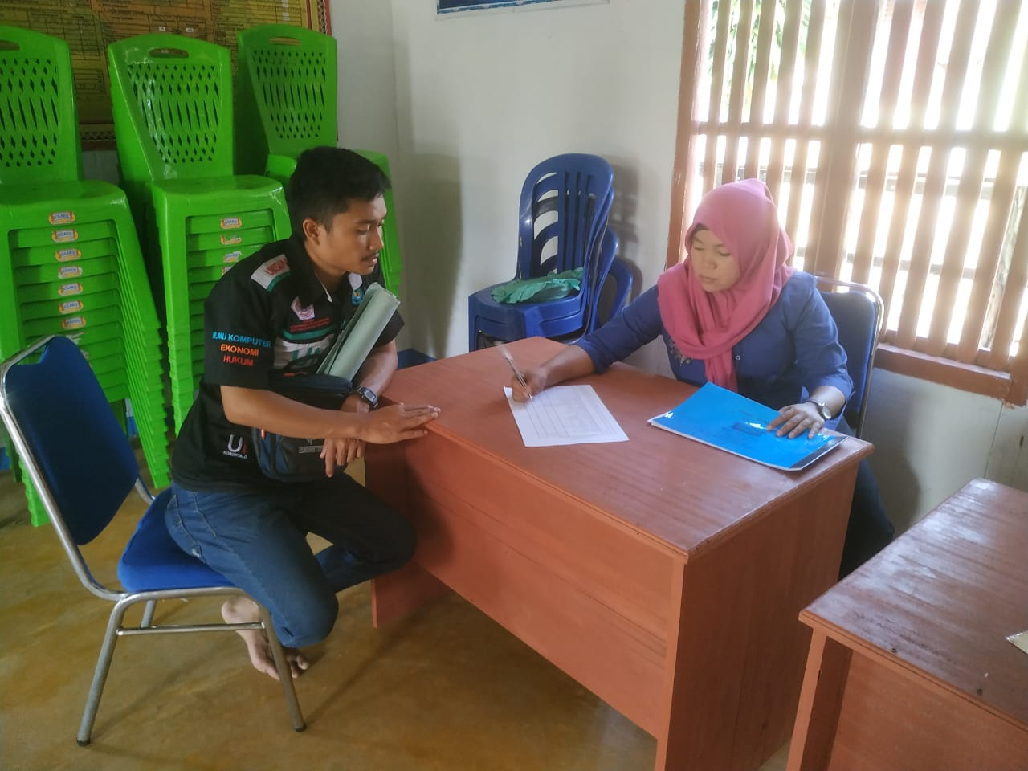
Gambar 1 Wawancara dengan sekretaris desa

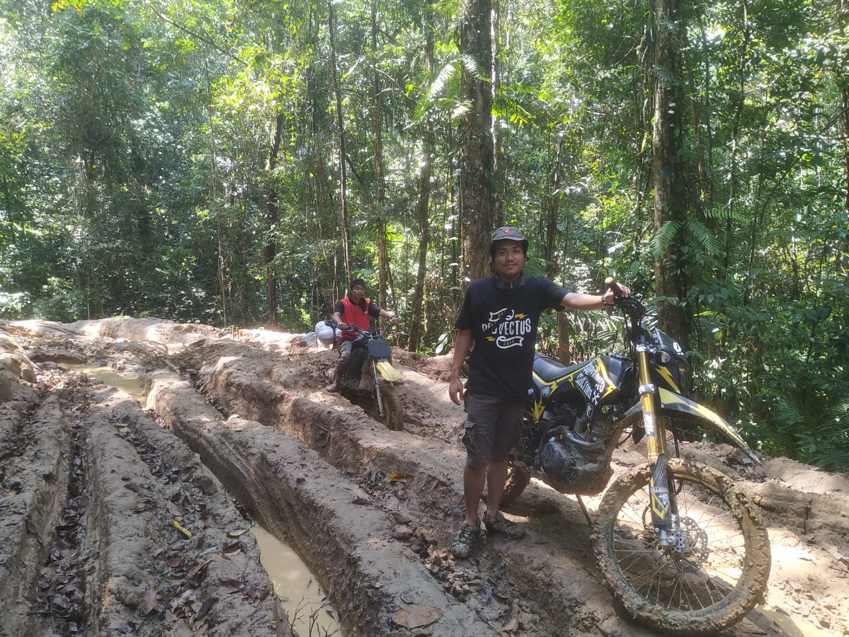
Gambar 2 Jalan menuju desa pinogu
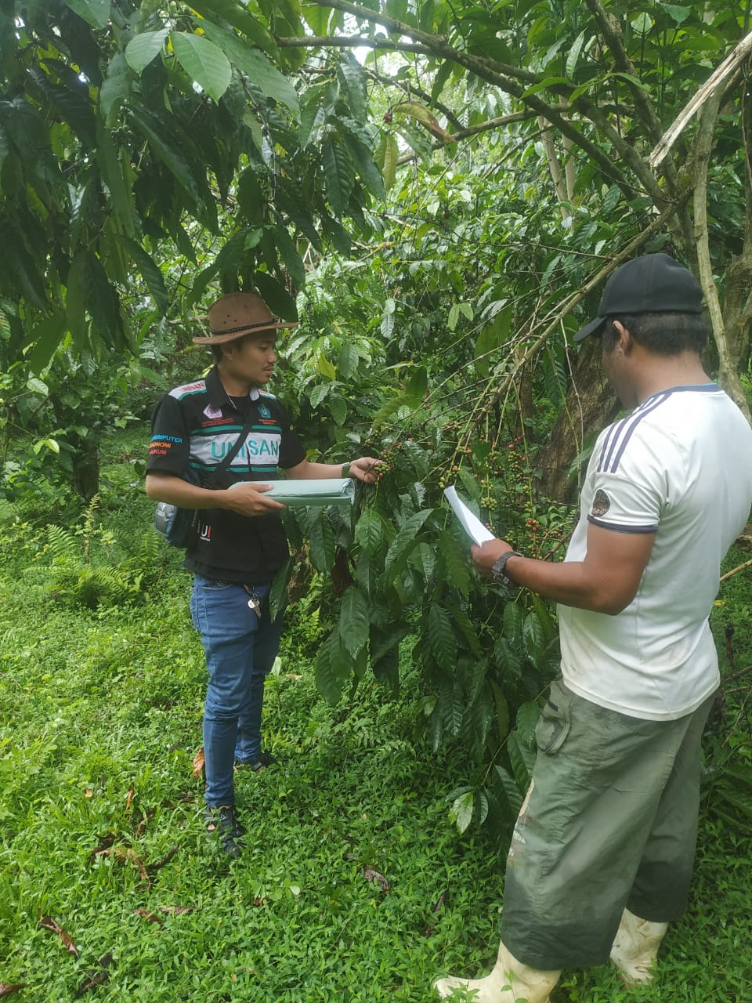
Gambar 3 Wawancara bersama petani desa pinogu
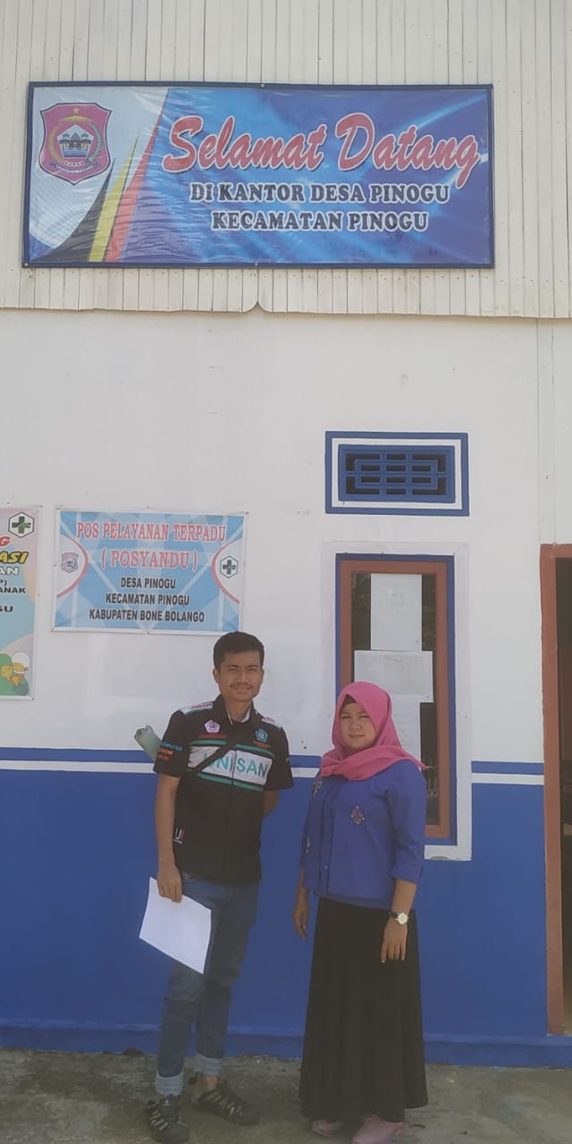
Gambar 3 Kantor desa pinogu

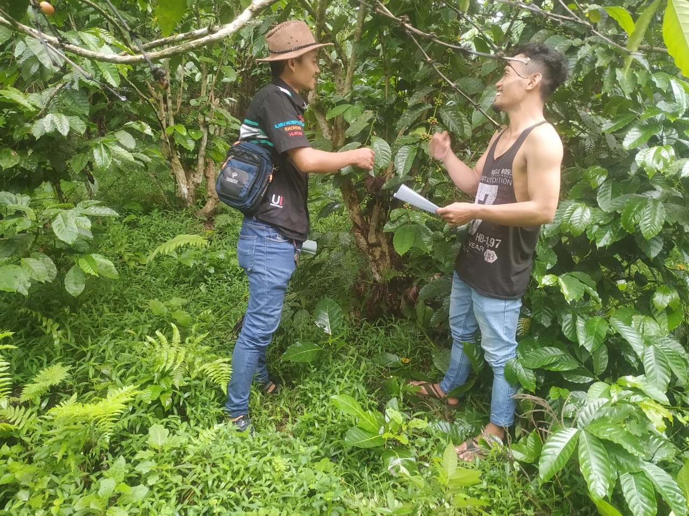
Gambar 5 sedang Bersama Responden

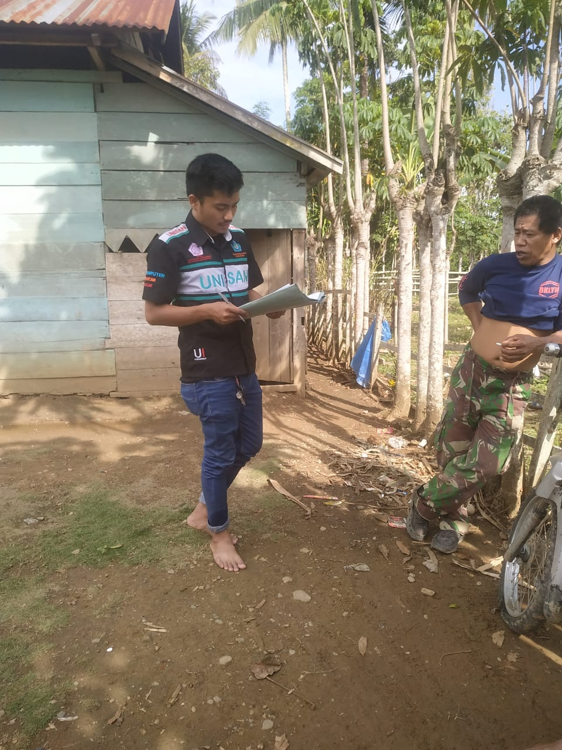
Gambar 6 Sedang Bersama Responden

RIWAYAT HIDUP

Penulis bernama Ardiansyah Pariama (NIM P2215016). Lahir di Kabupaten Gorontalo pada tanggal 06 Agustus 1997, Penulis merupakan anak ke 4 dari 5 bersaudara, dari pasangan Muhammad Pariama dan Fatma Hasan. Penulis memulai jenjang pendidikan formal di SDN I Balahu dari tahun 2004 sampai tahun 2009, Kemudian penulis melanjutkan pendidikan ke Sekolah Lanjut Tingkat Pertama (SLTP) MTS Muhammaddiyah Tibawa dari tahun 2009 sampai tahun 2012, Kemudian melanjutkan pendidikan Tingkat Menengah Atas di SMA N 1 Tibawa dari tahun 2012 sampai 2015. dan pada tahun 2015 penulis terdaftar sebagai mahasiswa Universitas Ichsan di Gorontalo (UNISAN) pada Program Studi Agribisnis Jenjang Strata satu (S1)


